Web & N-Tier

Last Updated: 28.5.18

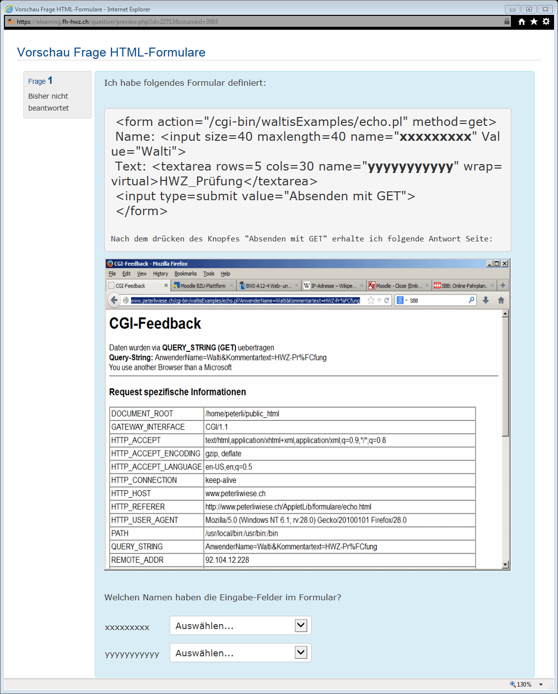

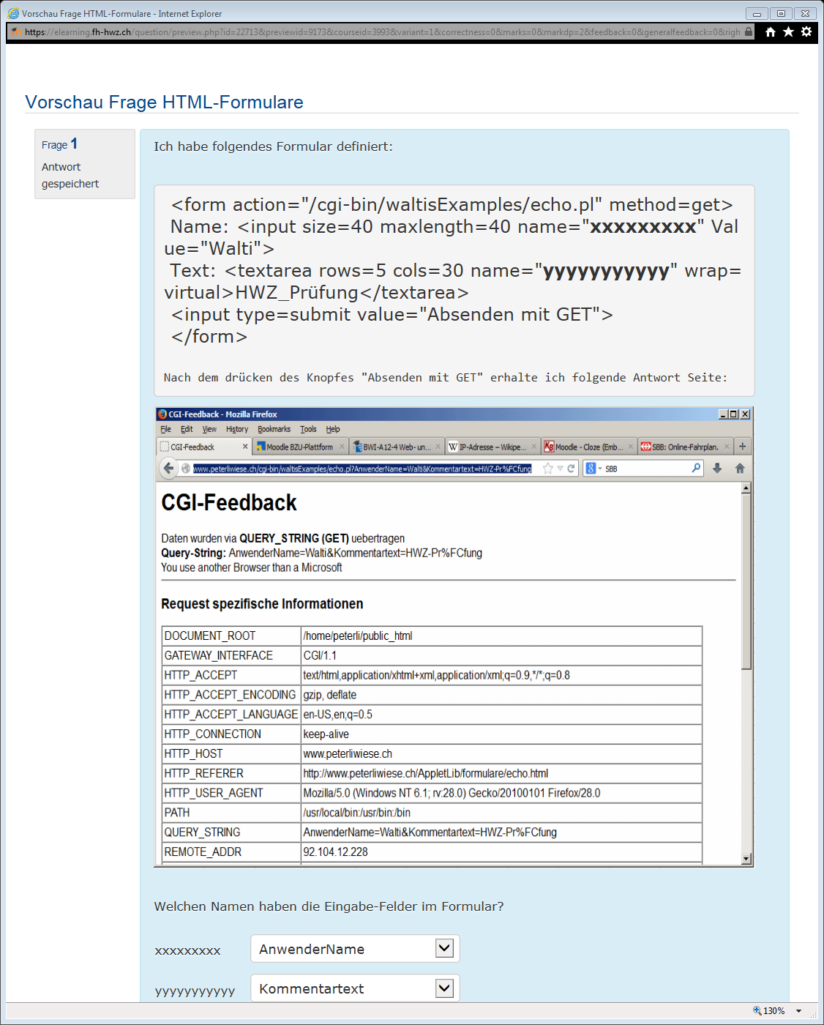

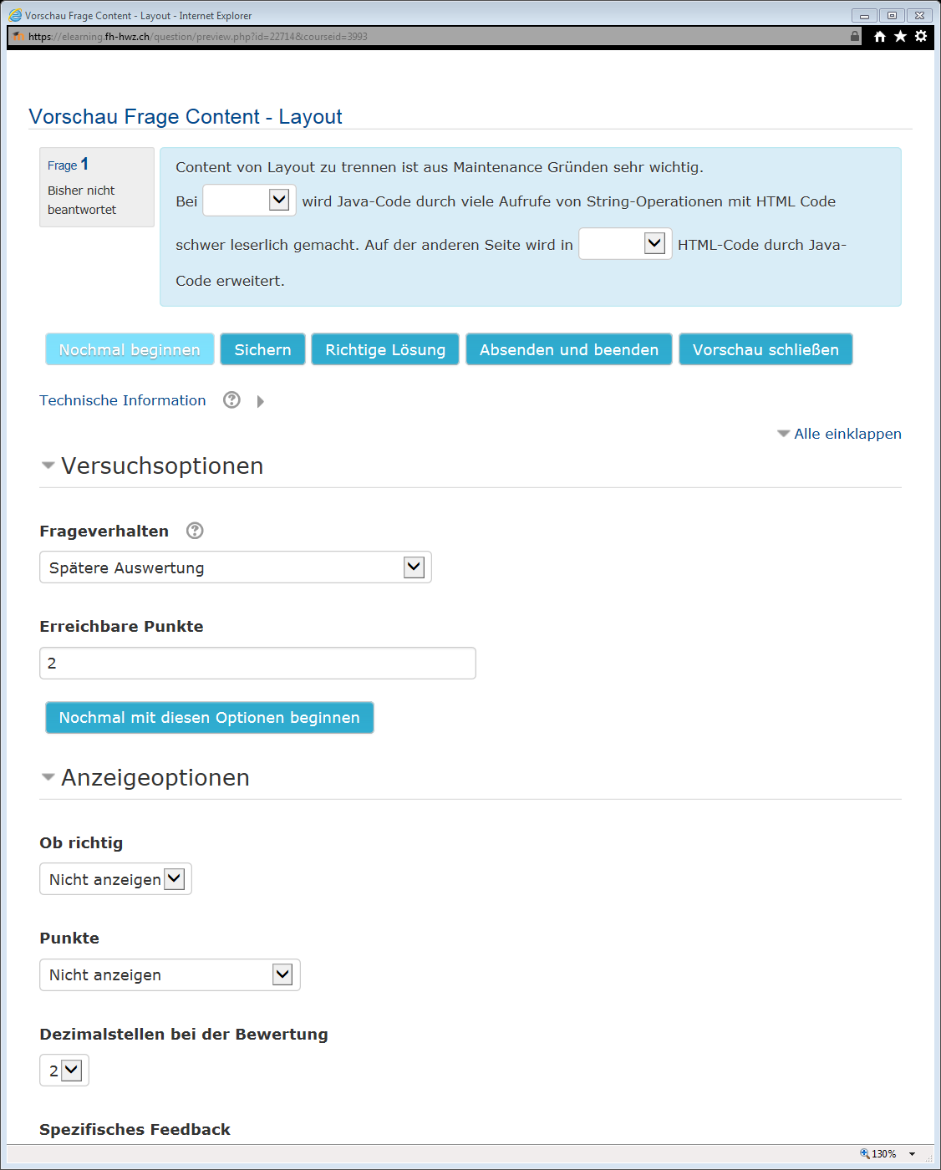

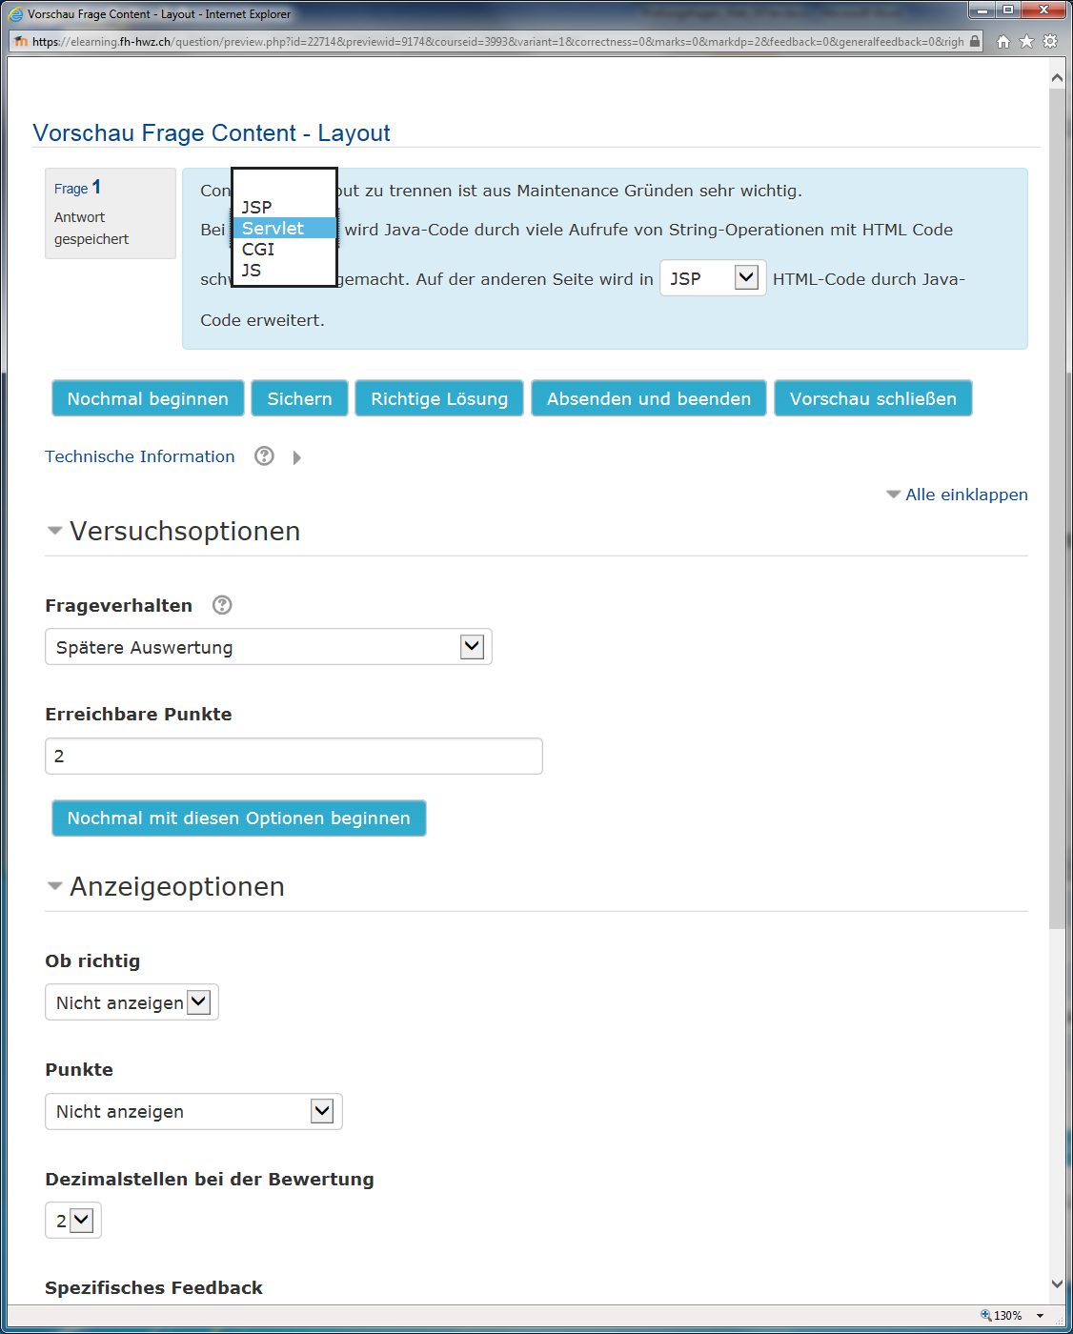 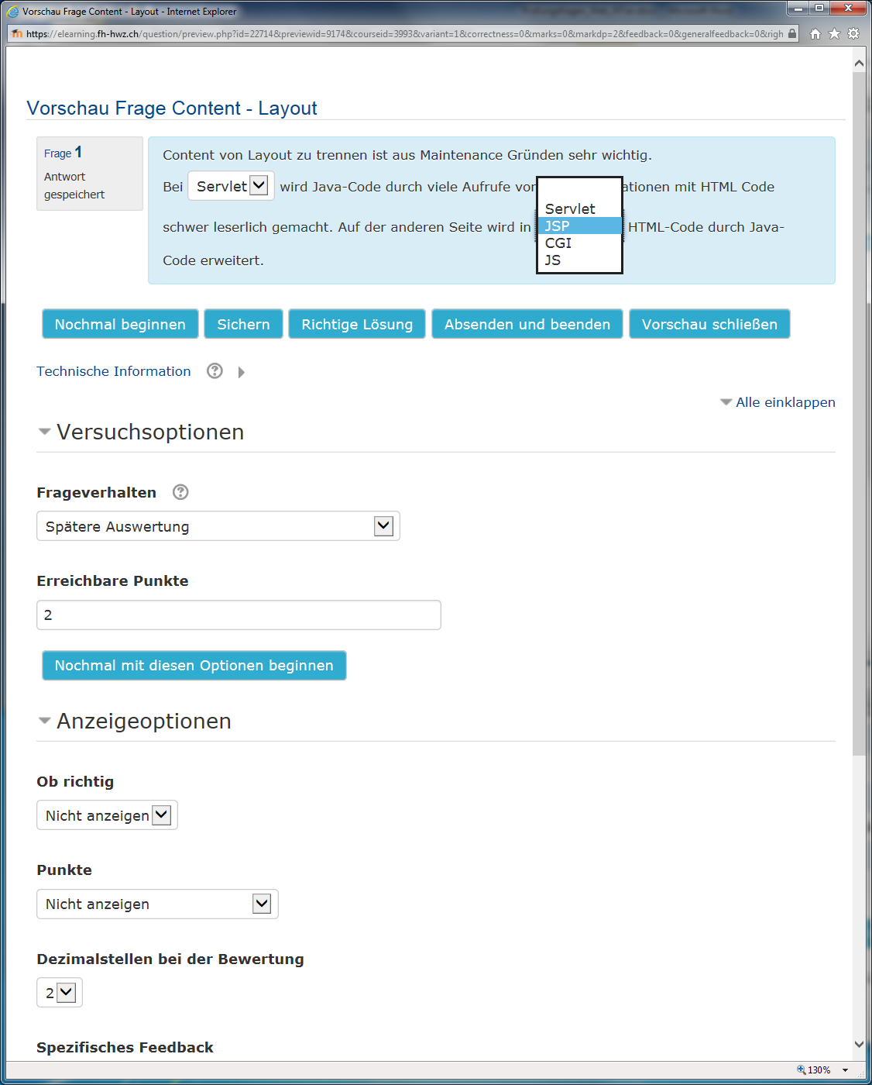

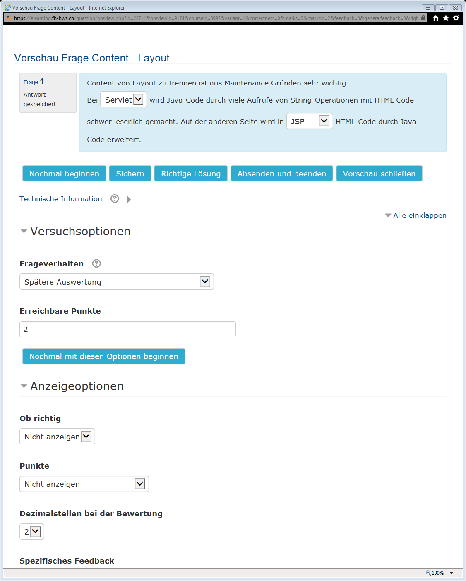

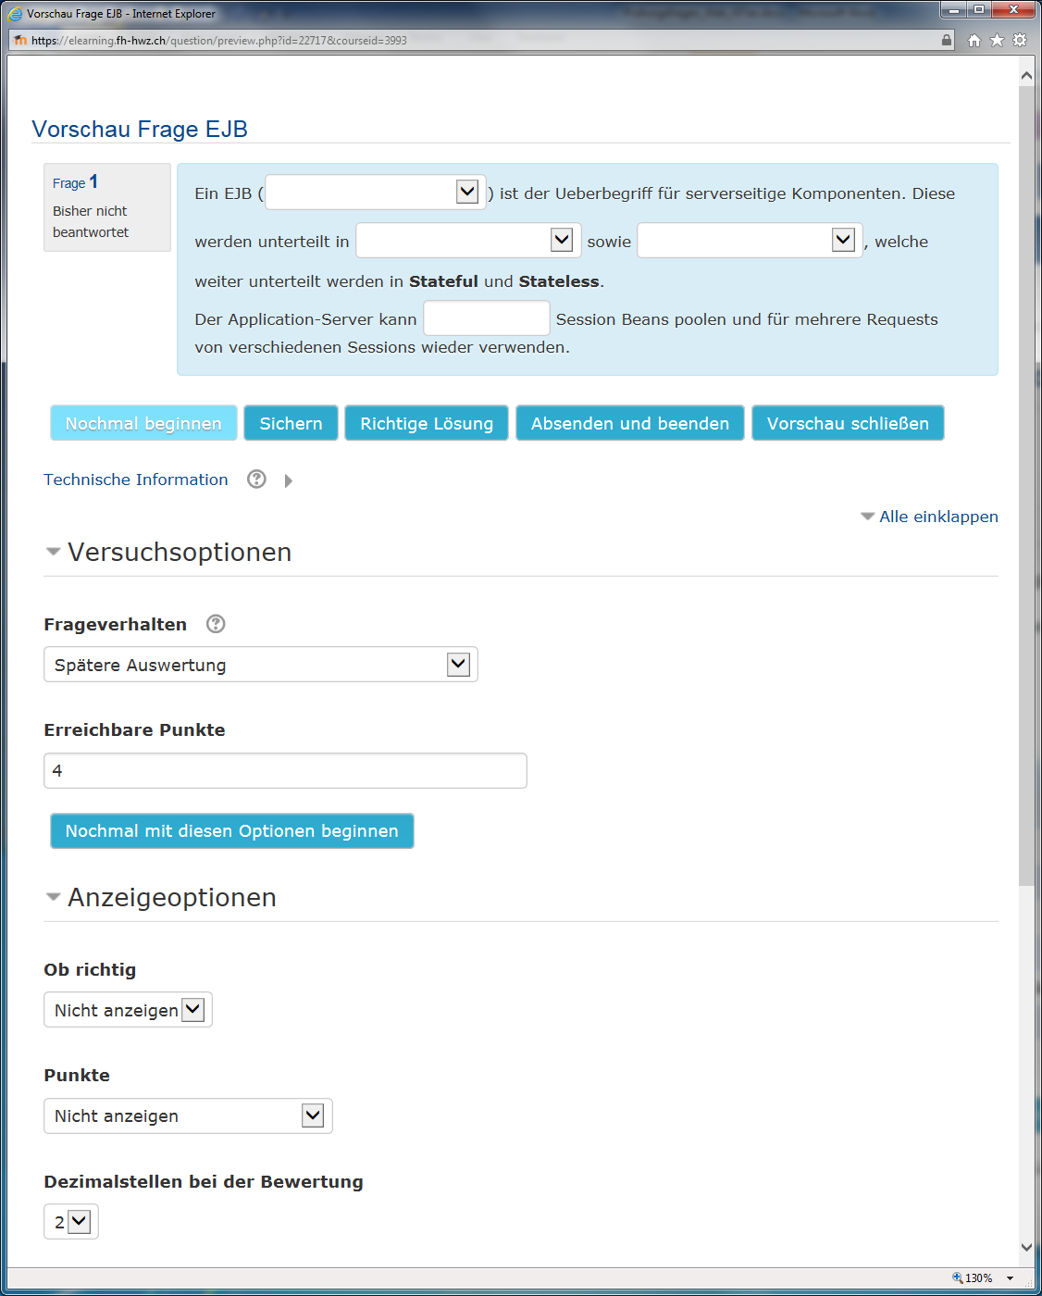

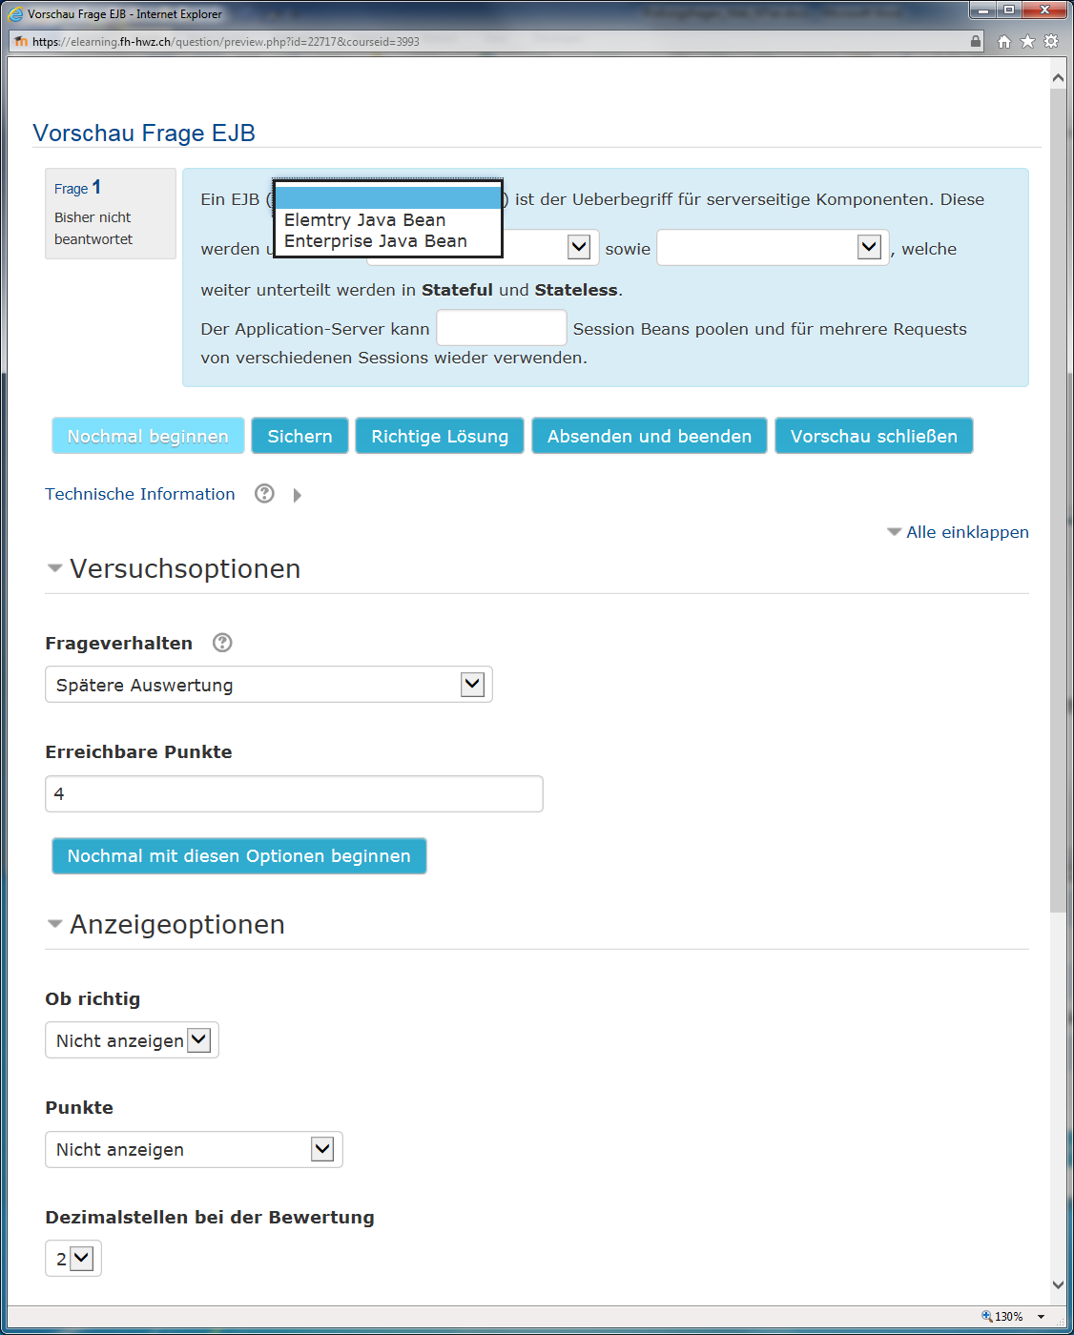

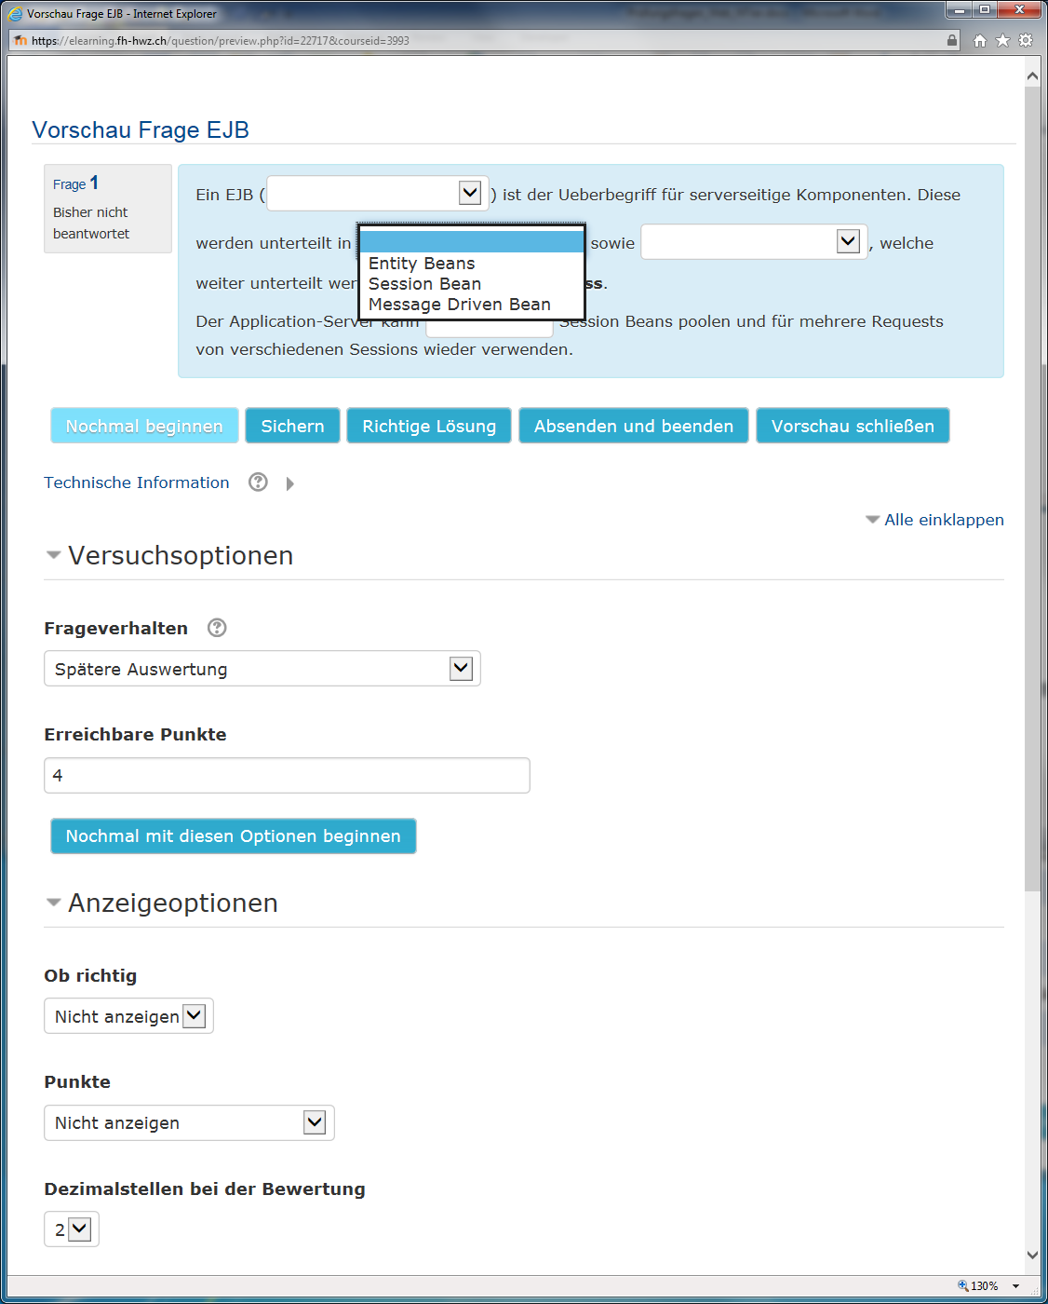

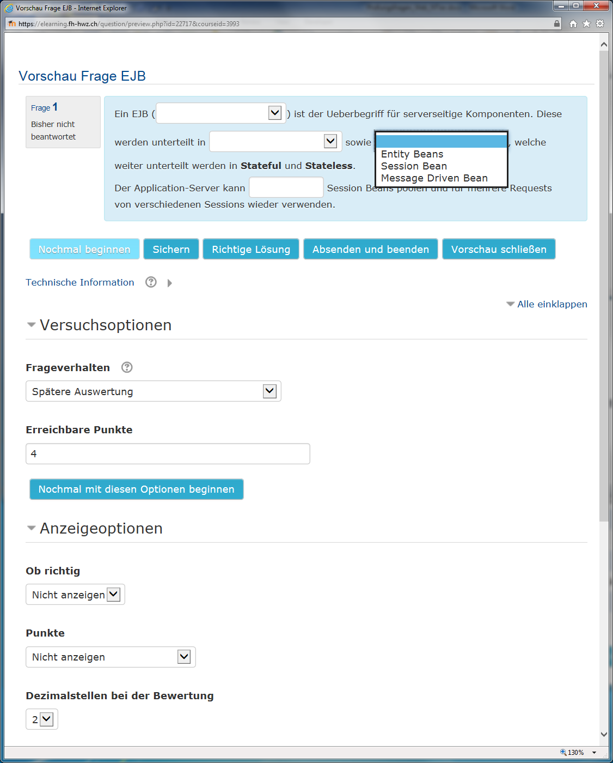

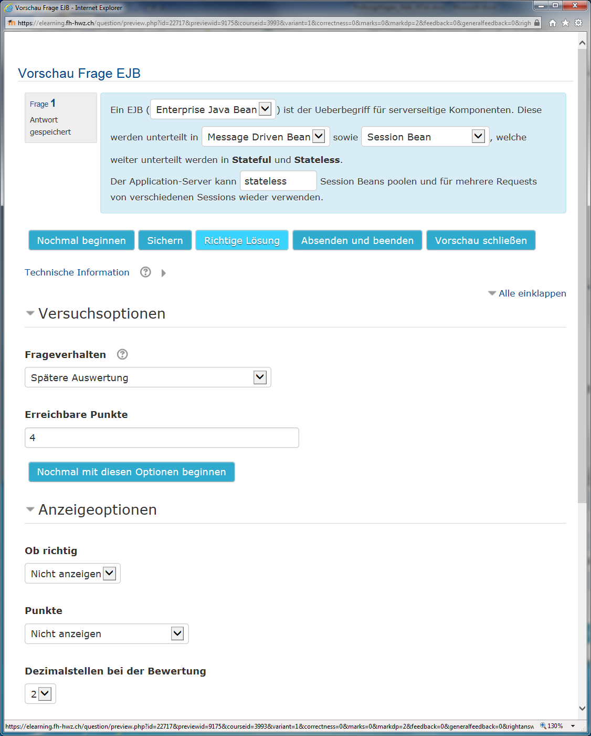

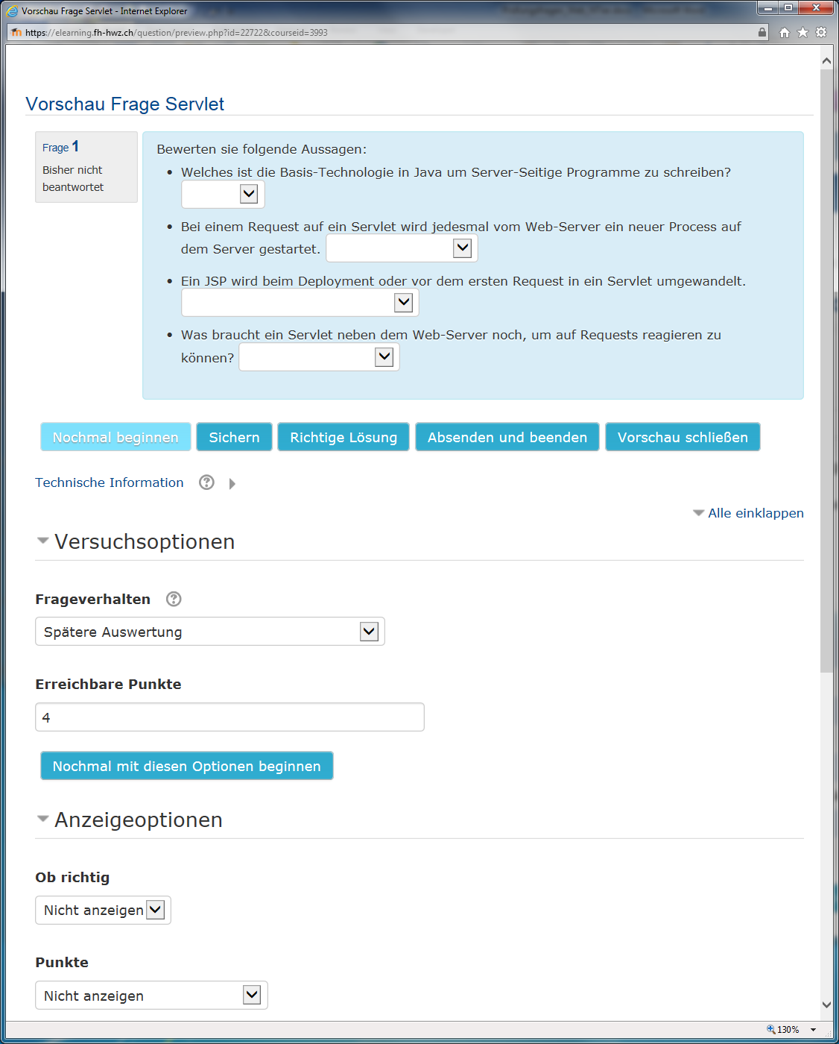

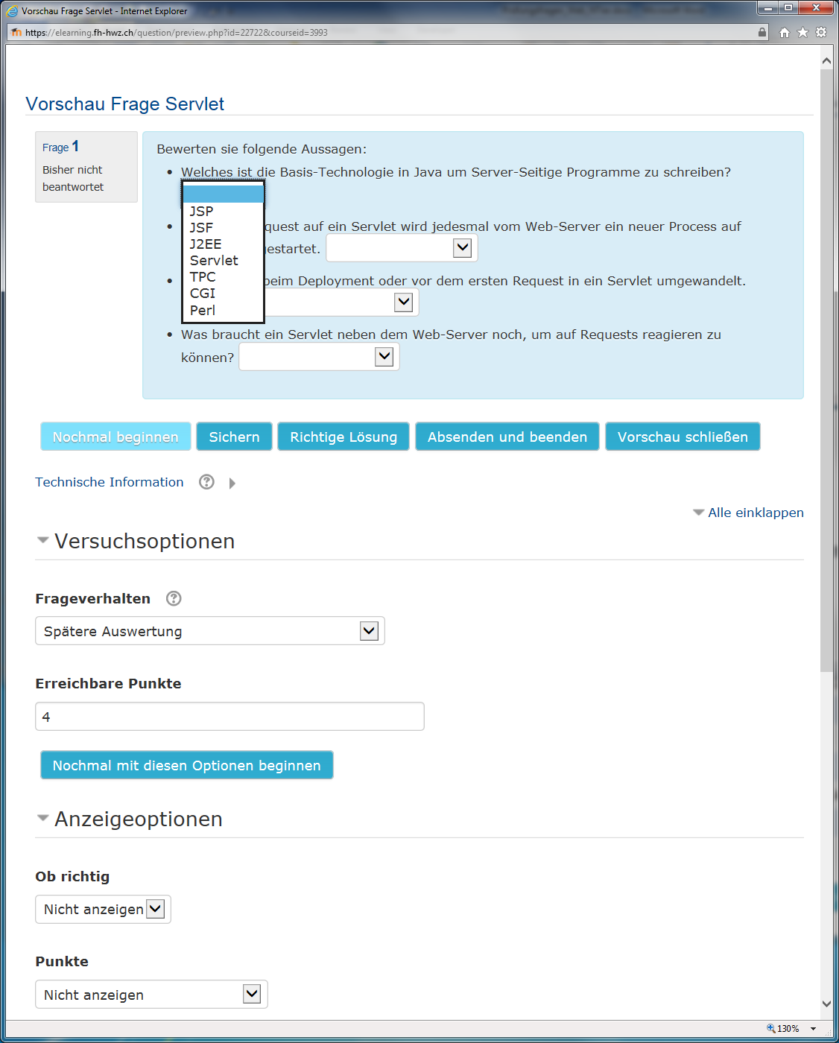 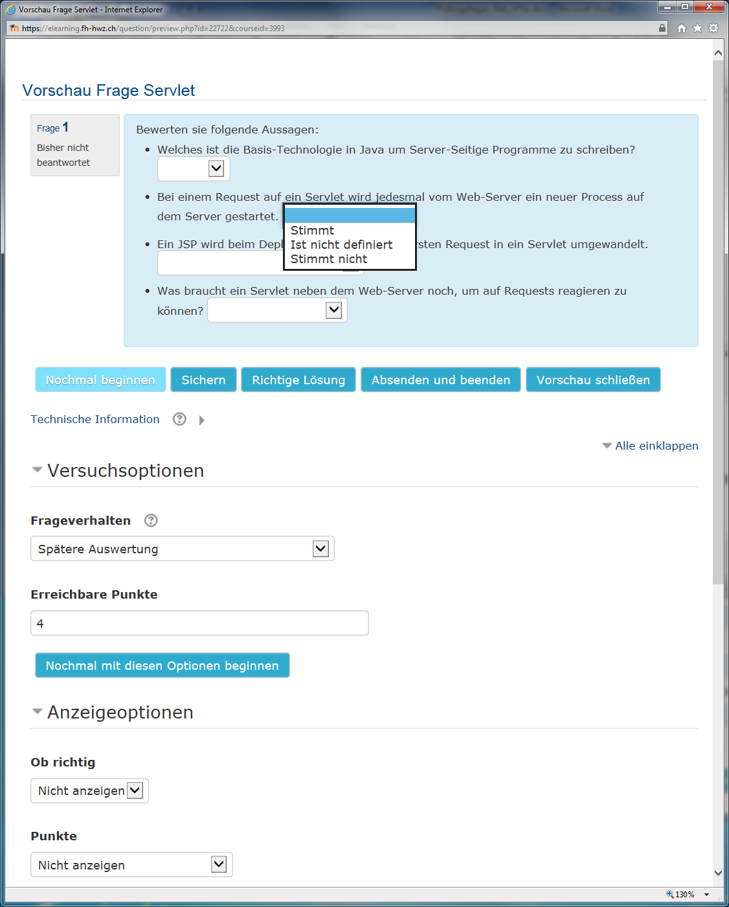 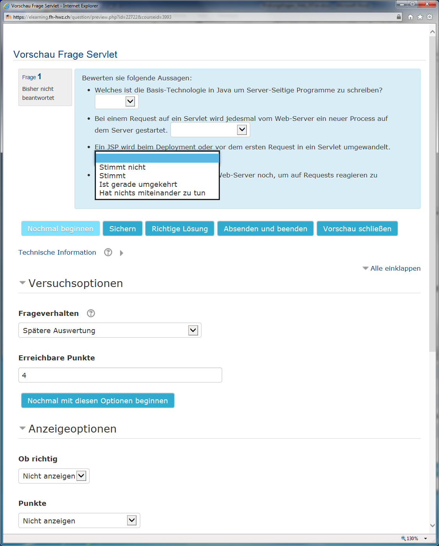 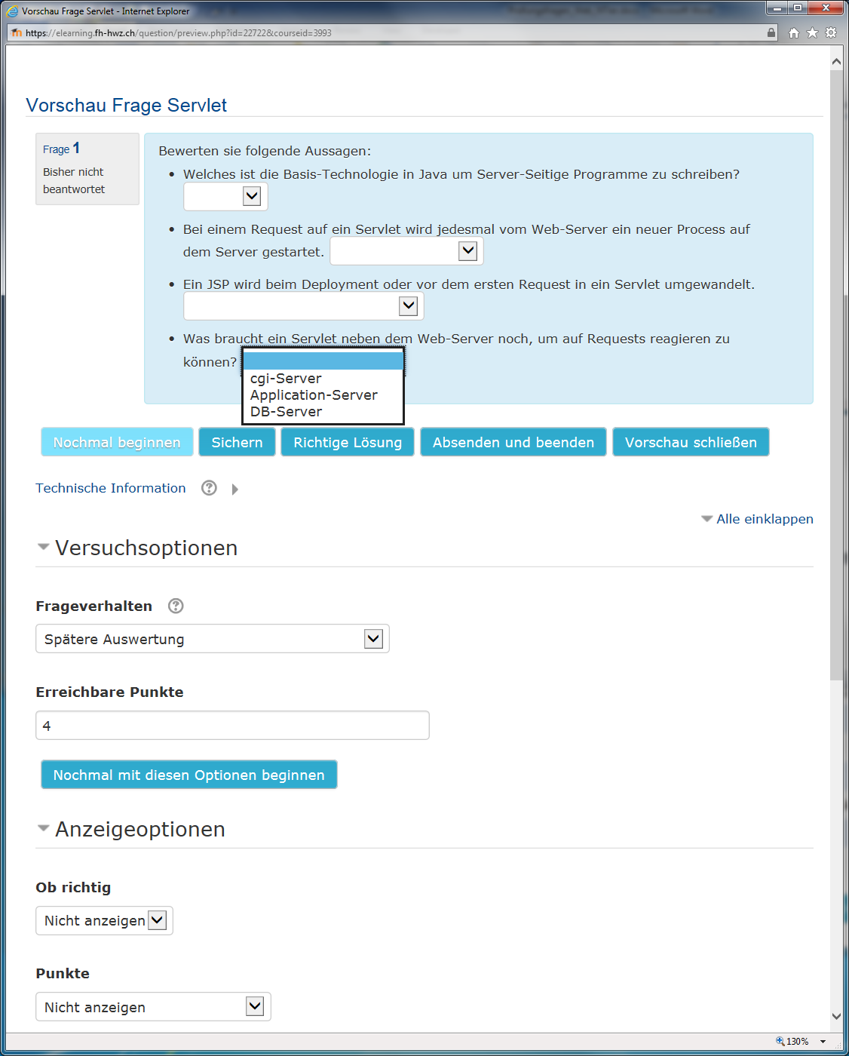

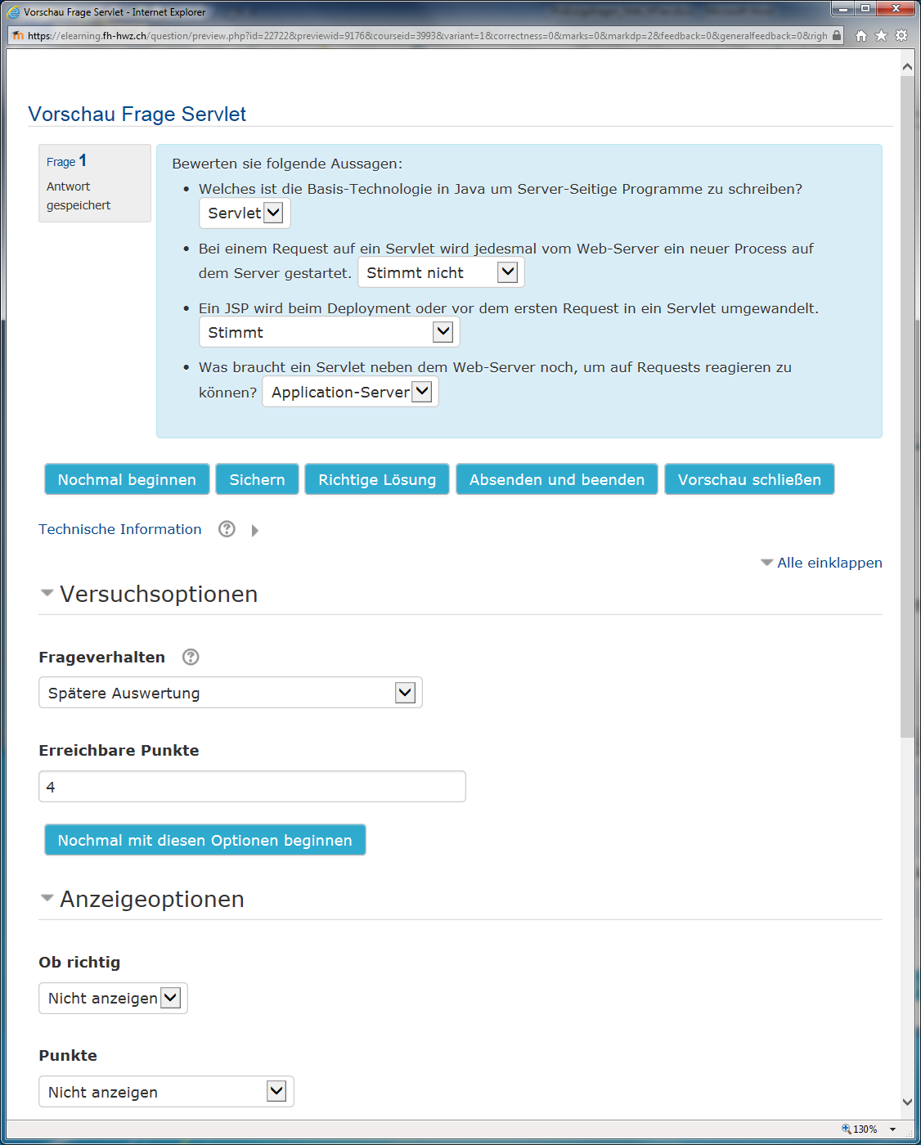

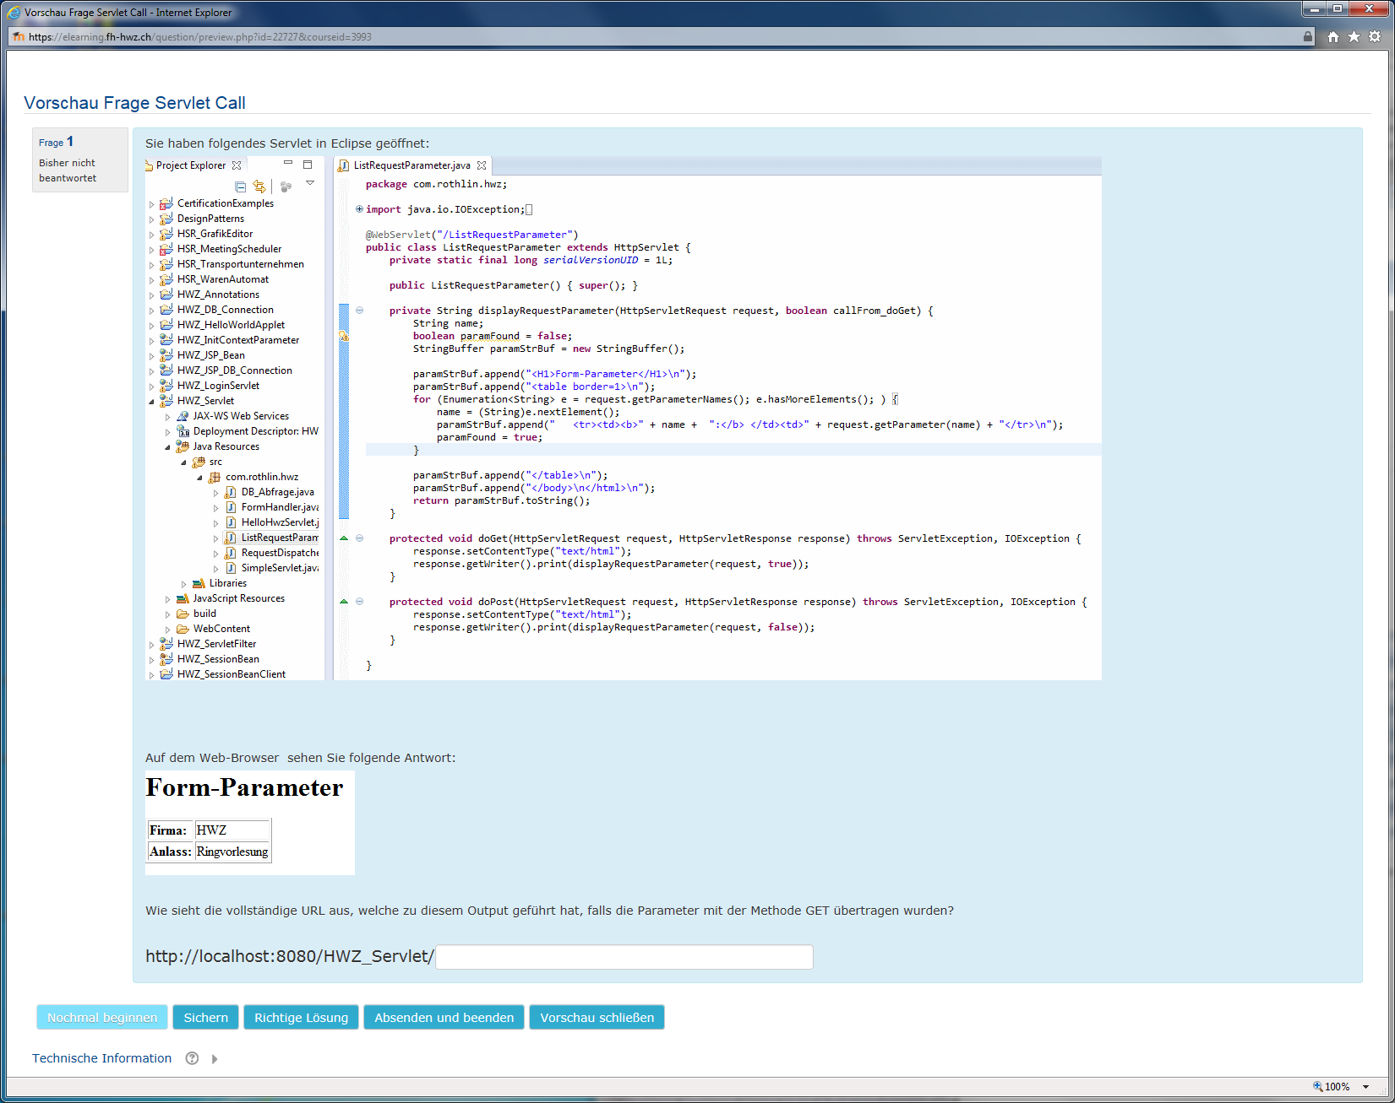

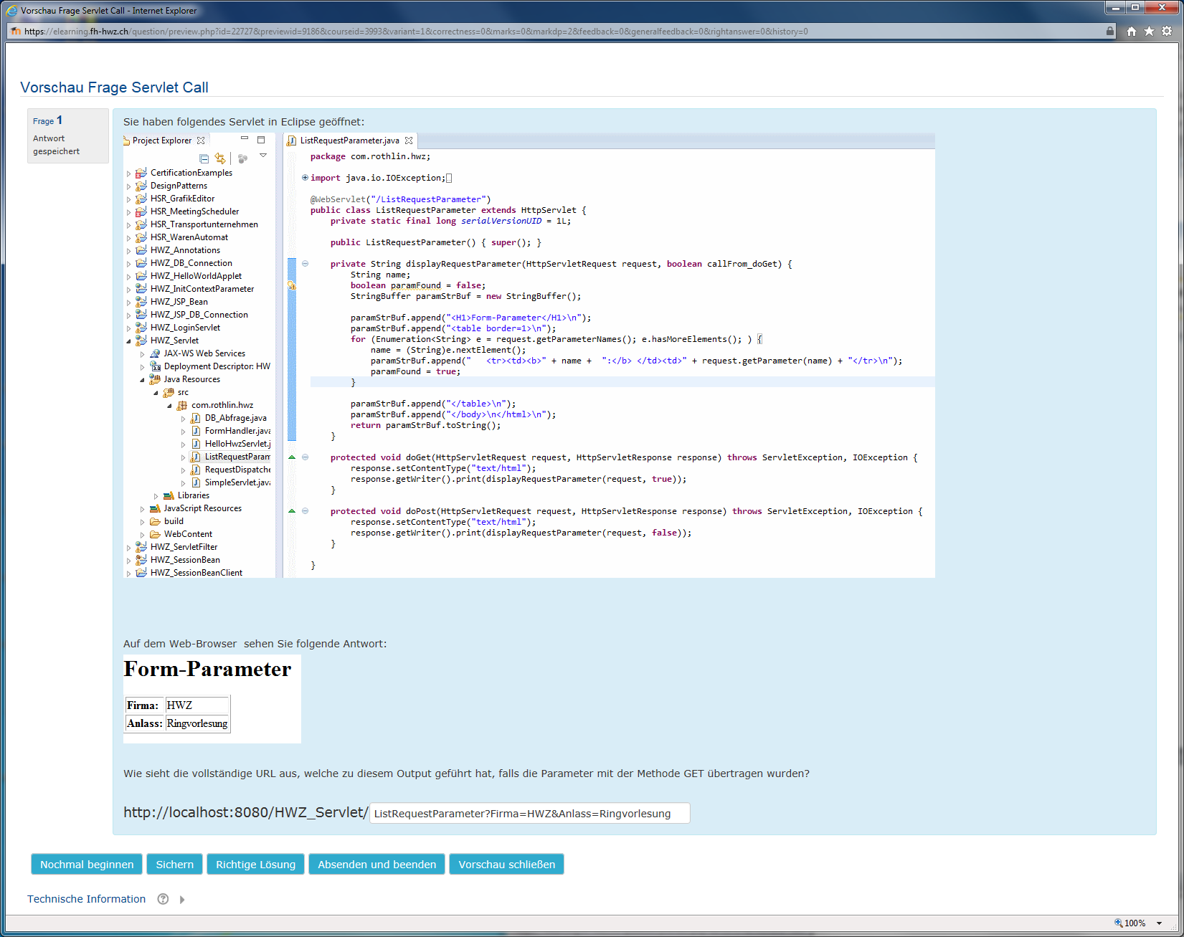

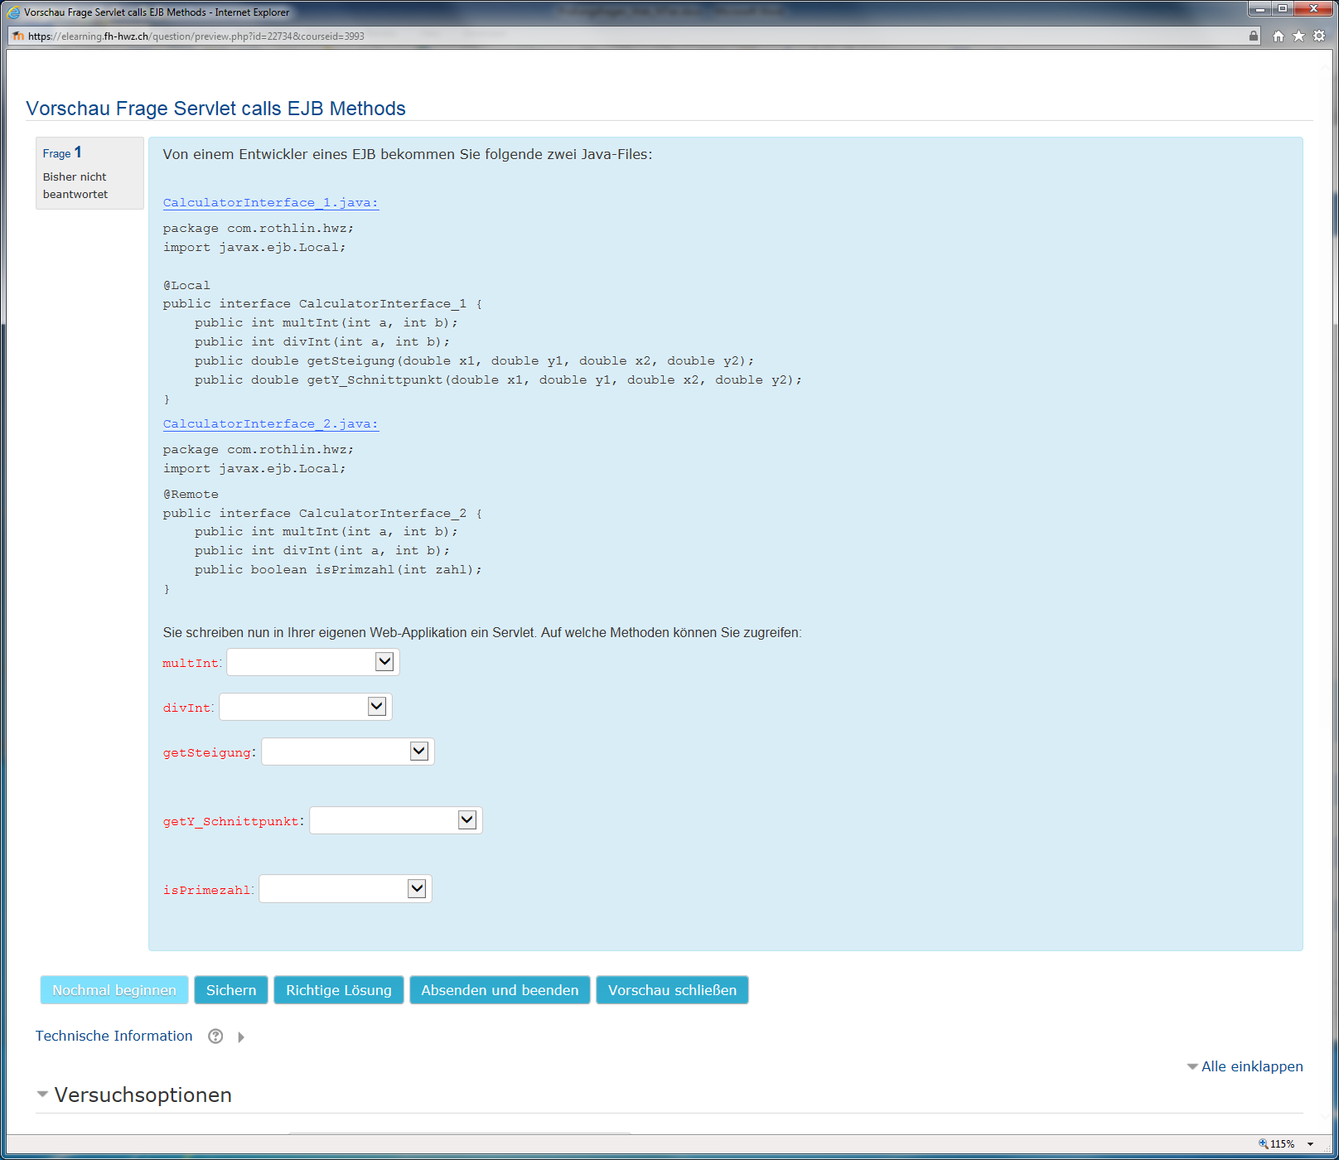

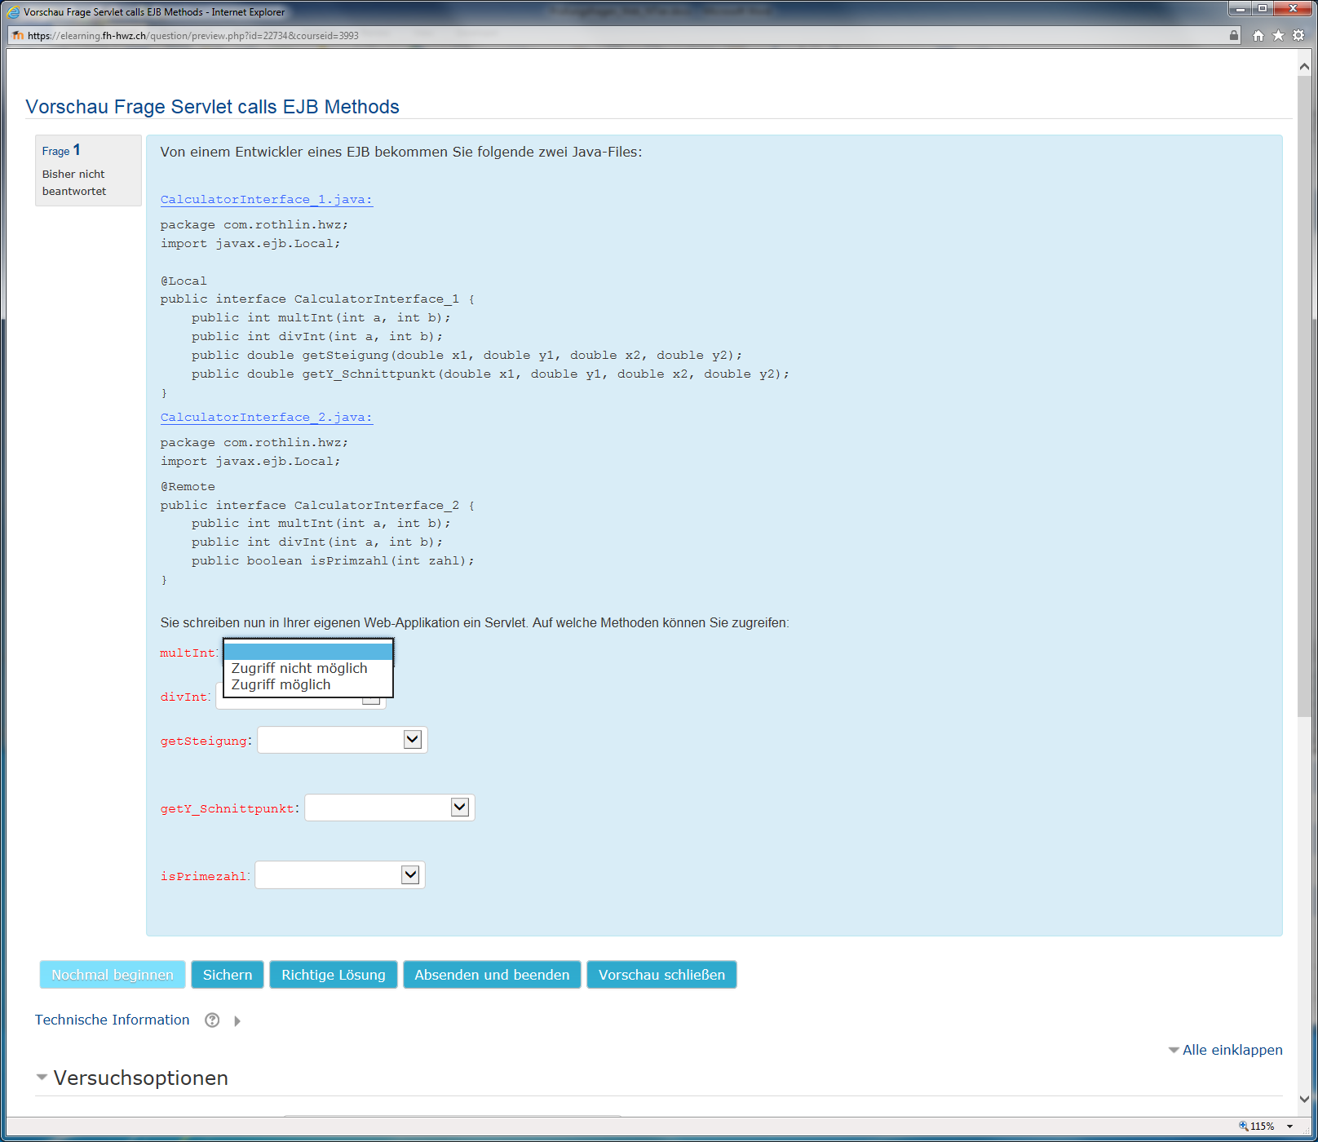

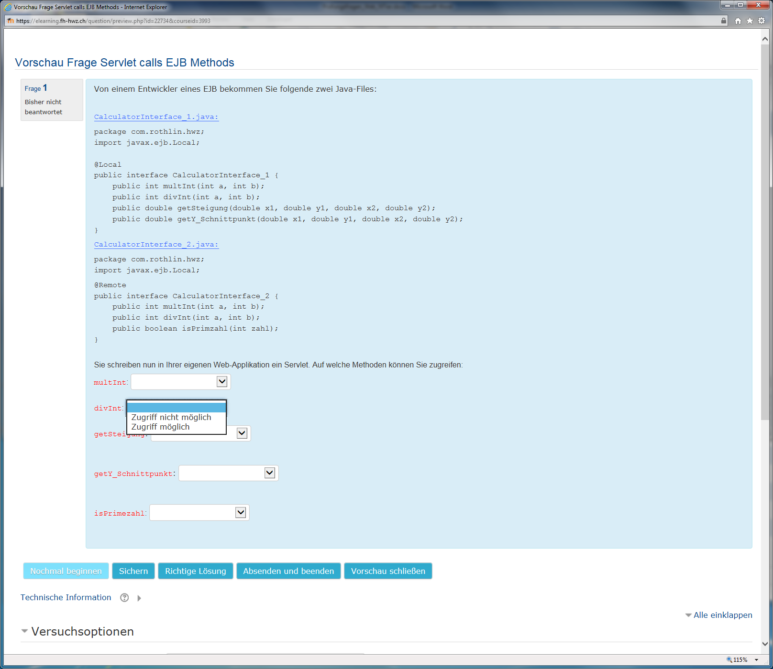

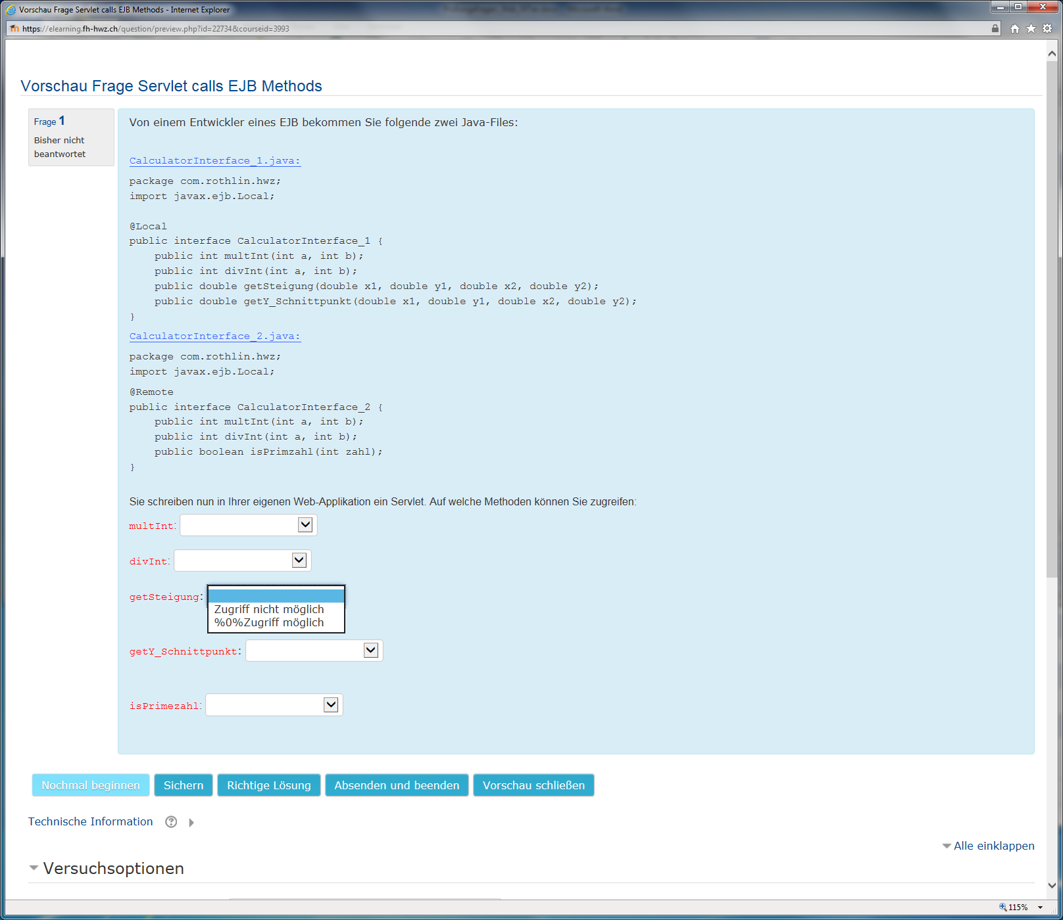

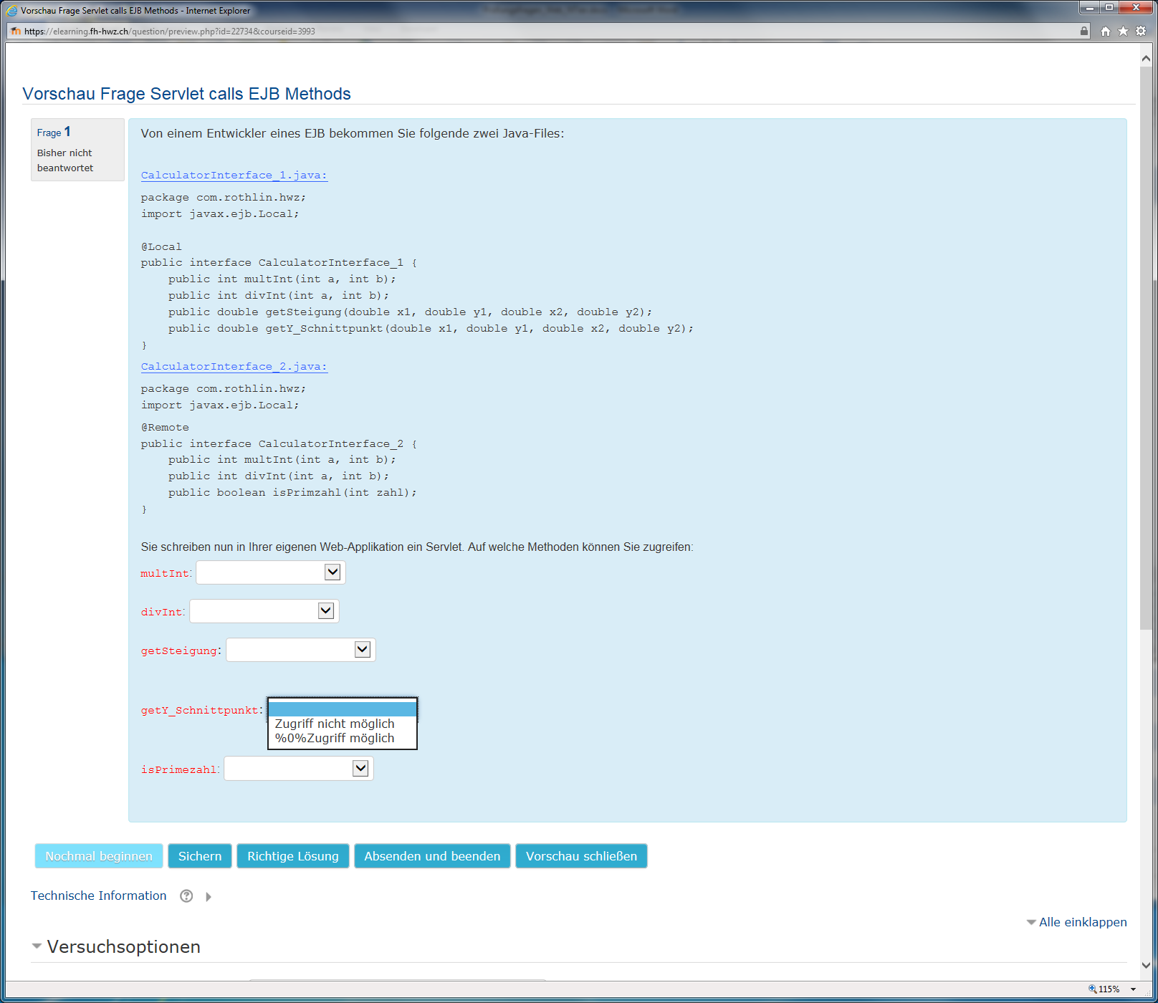

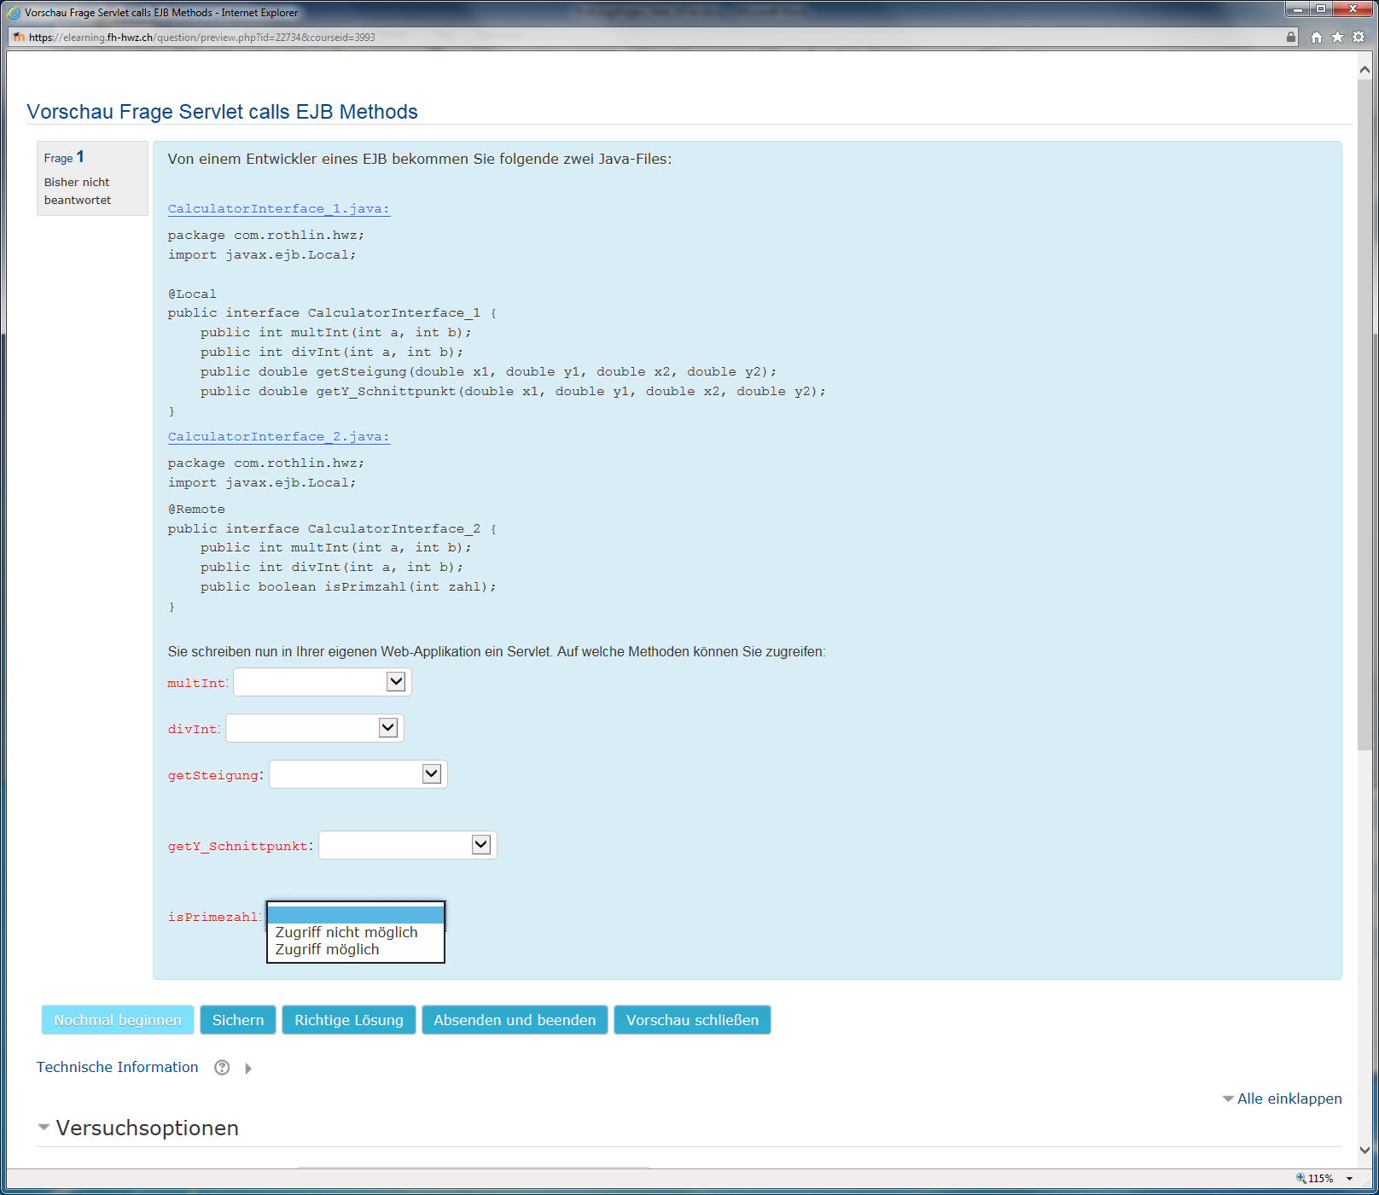

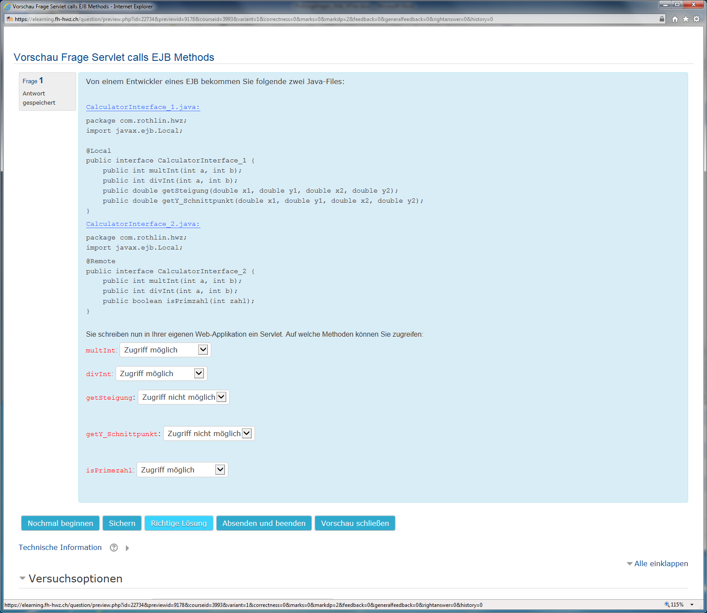

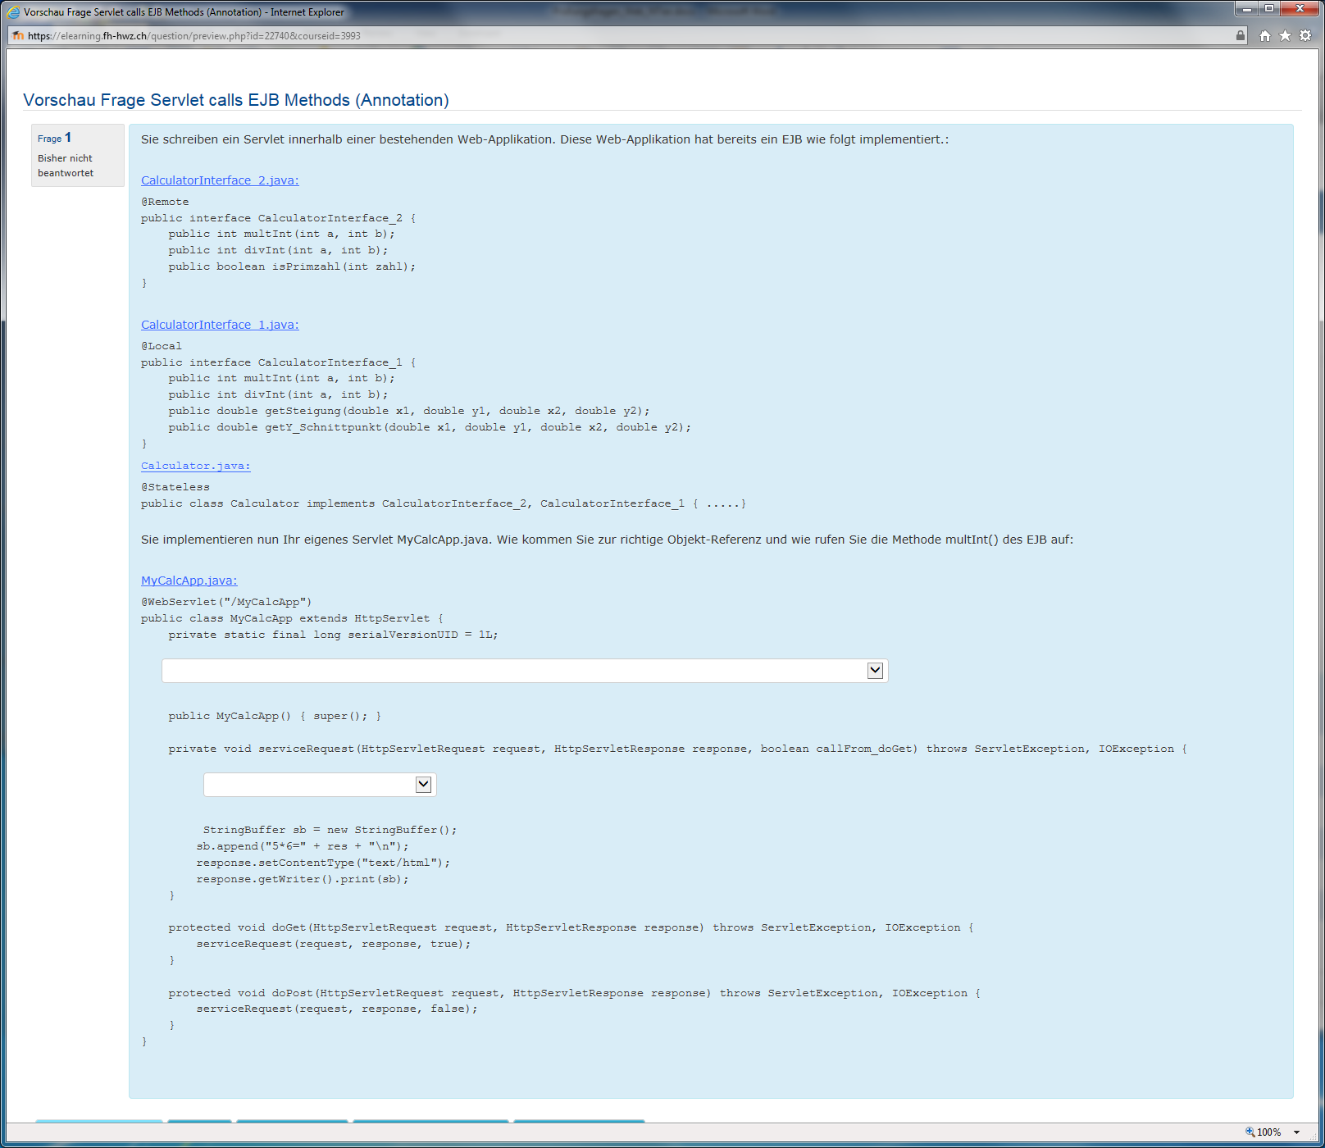

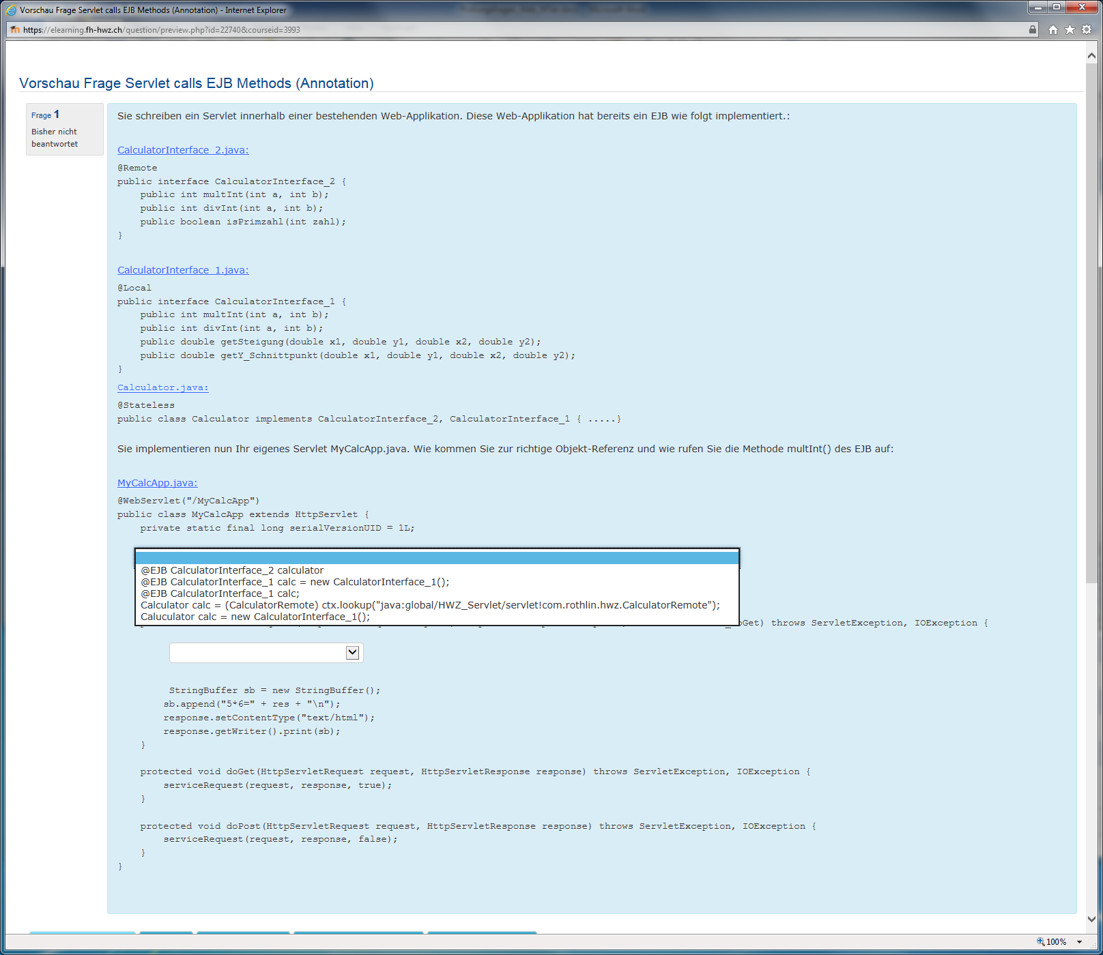

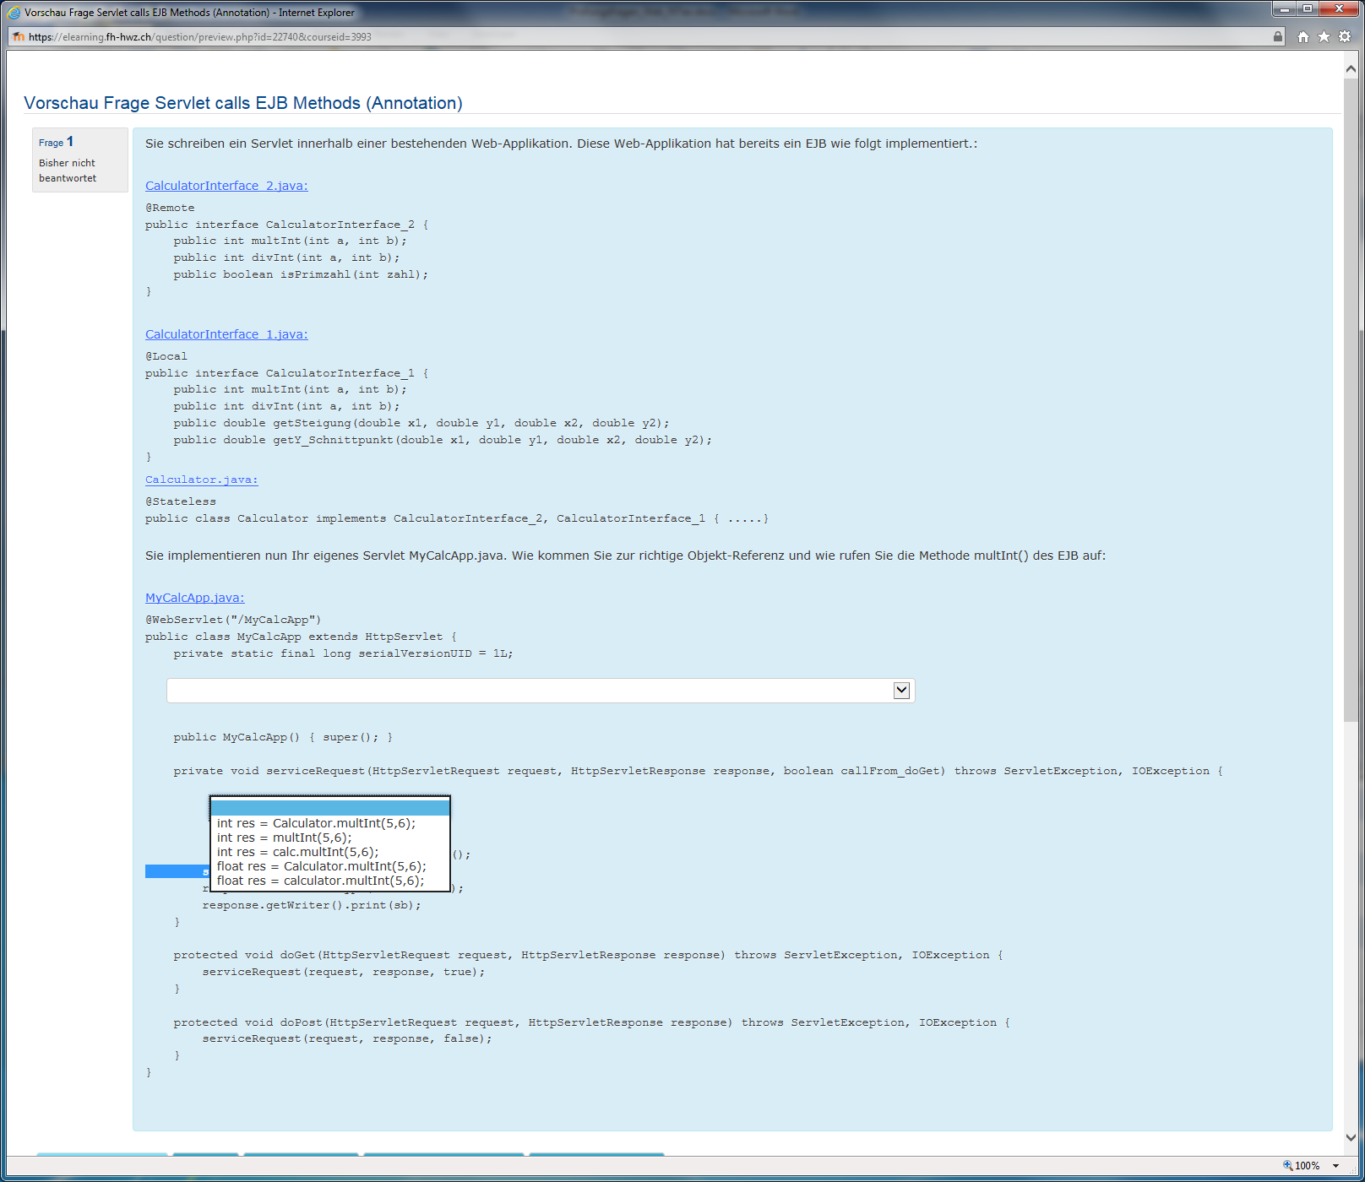

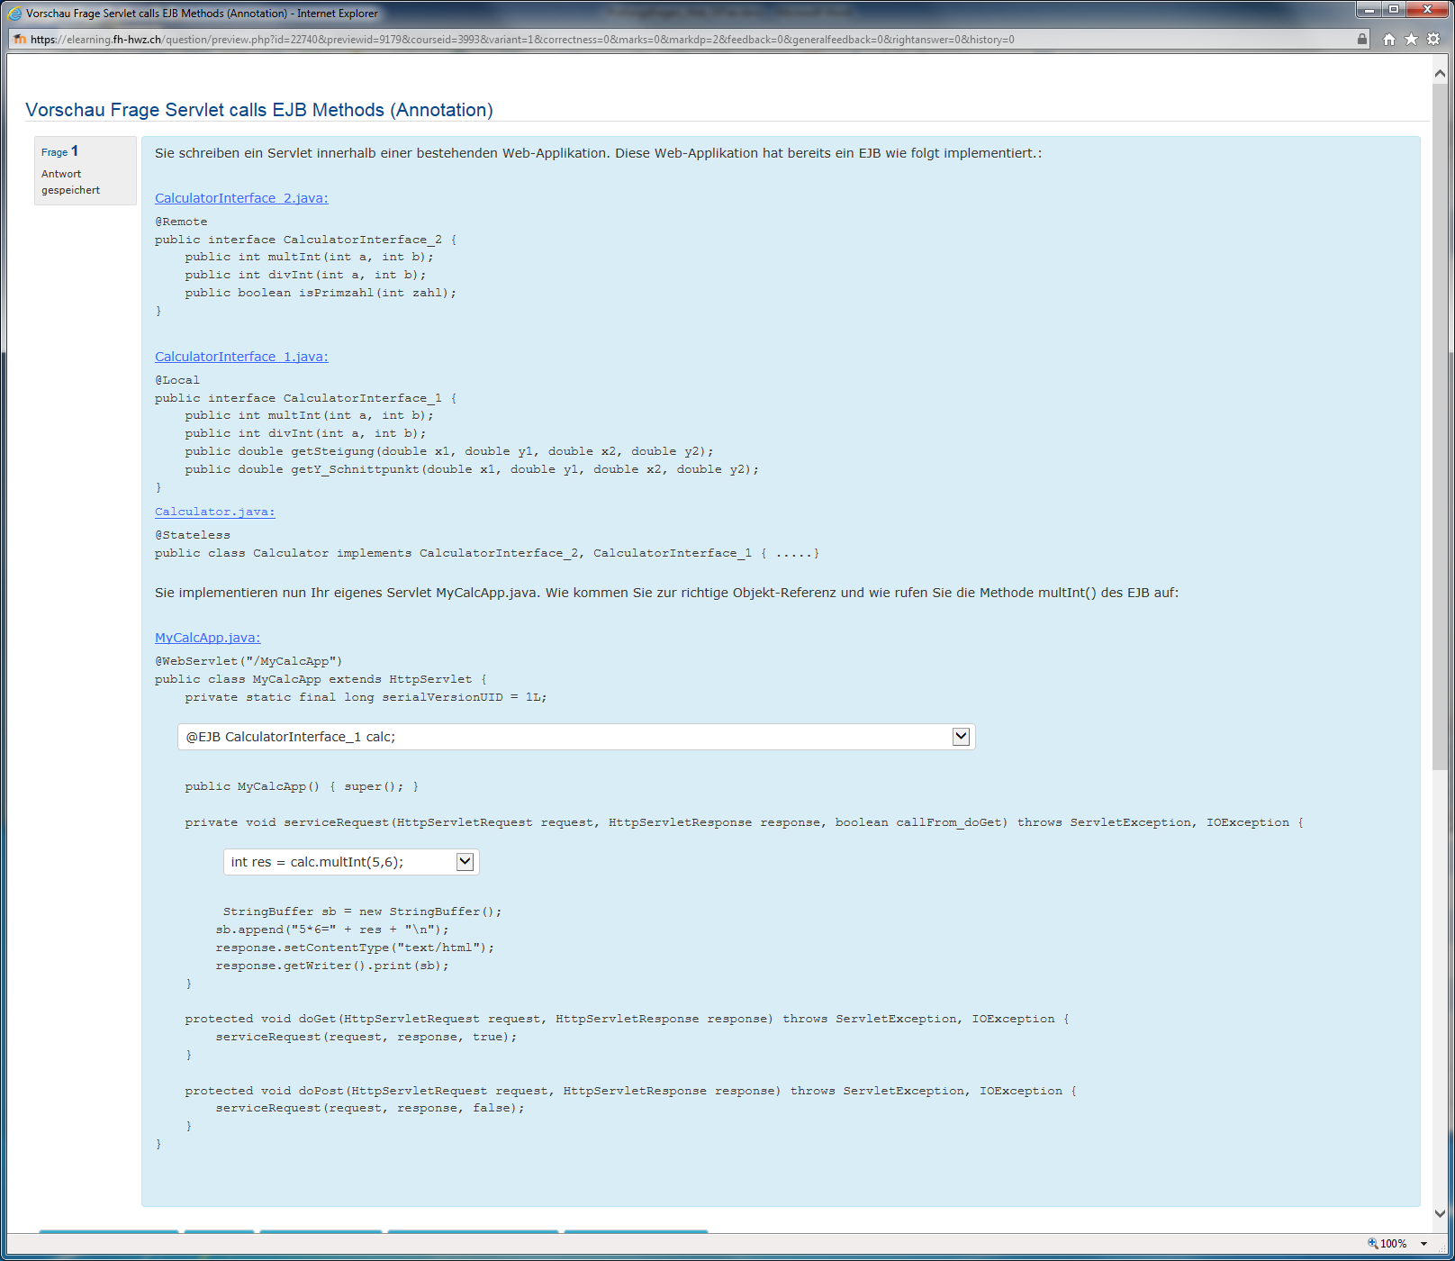

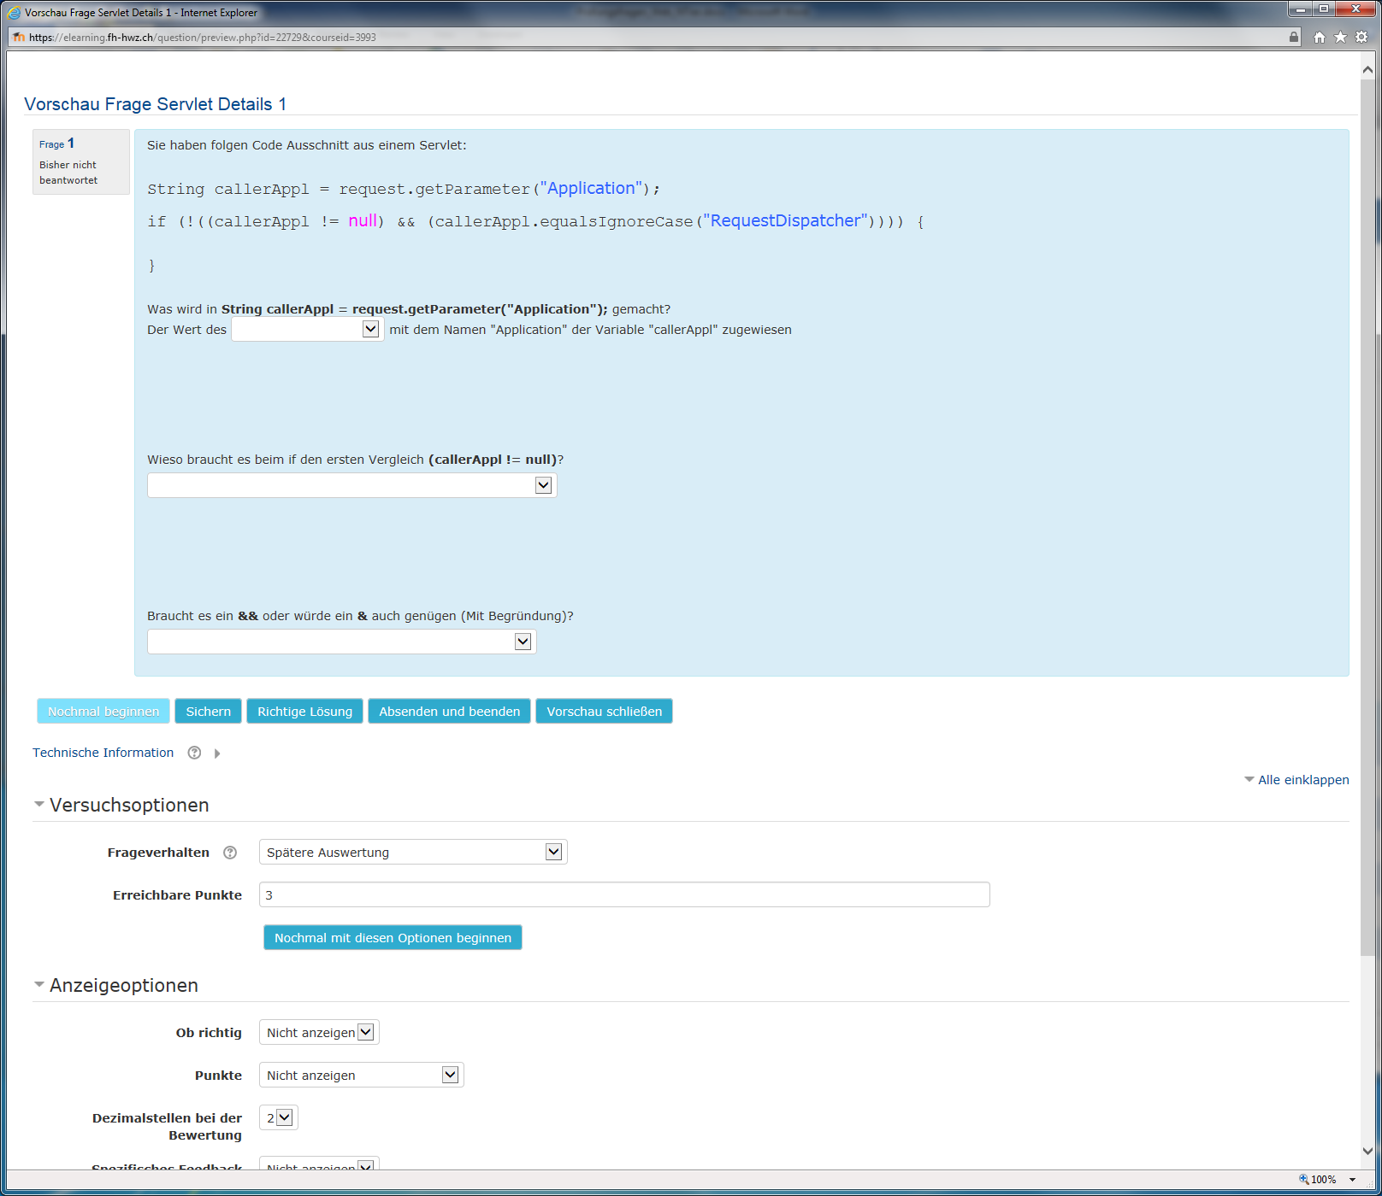

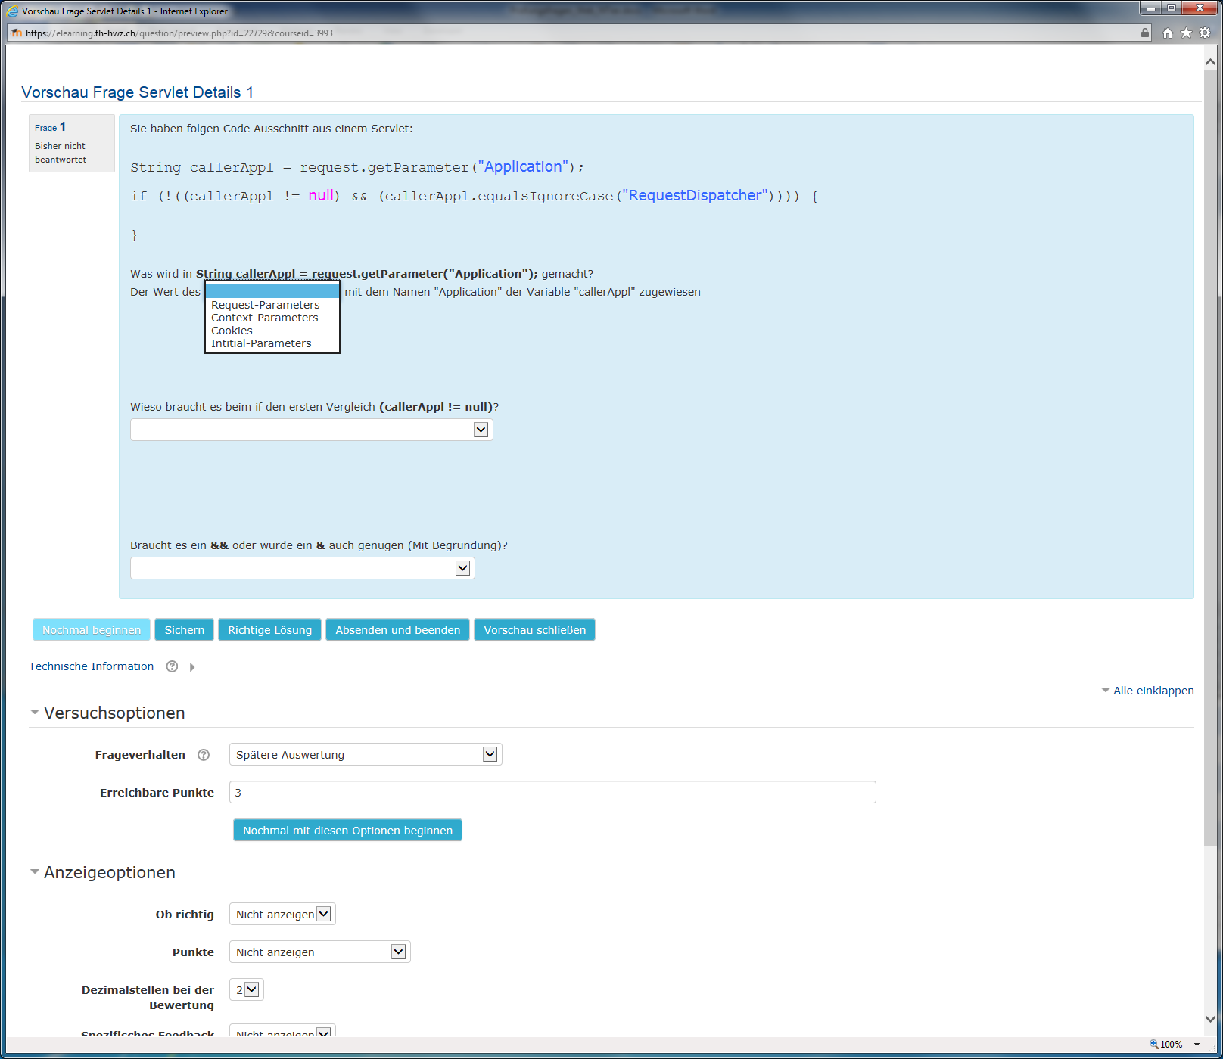

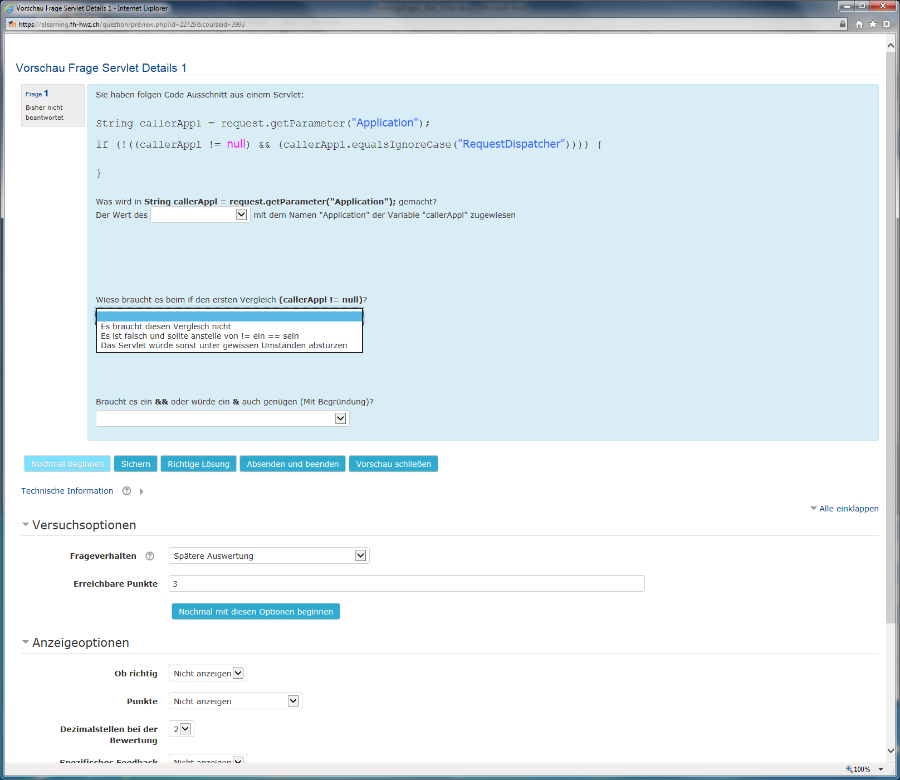

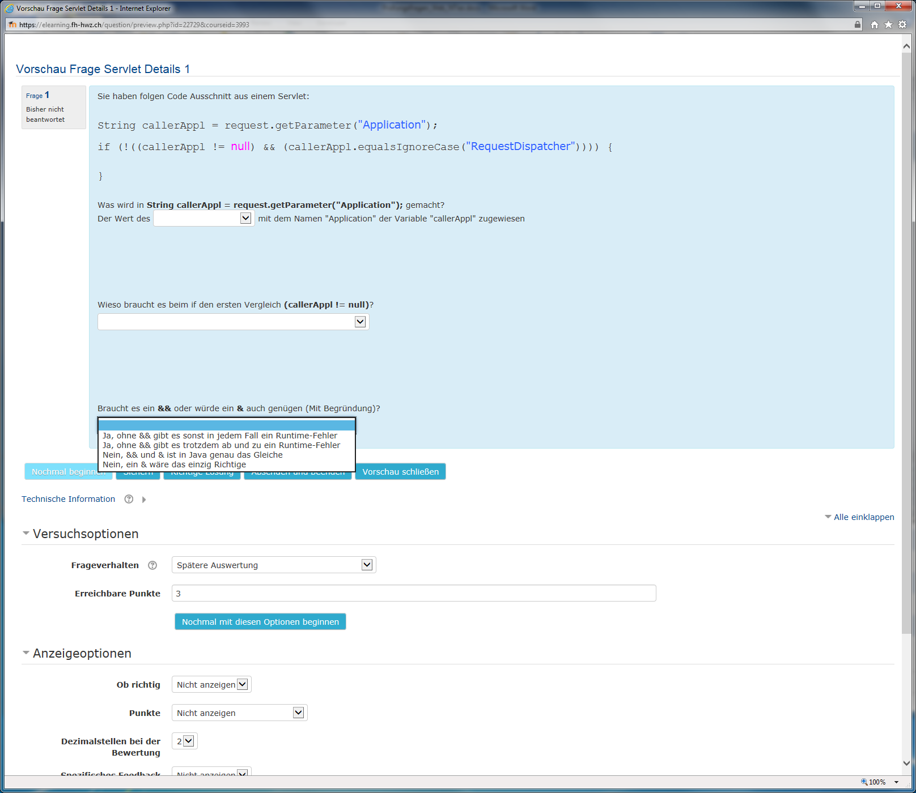

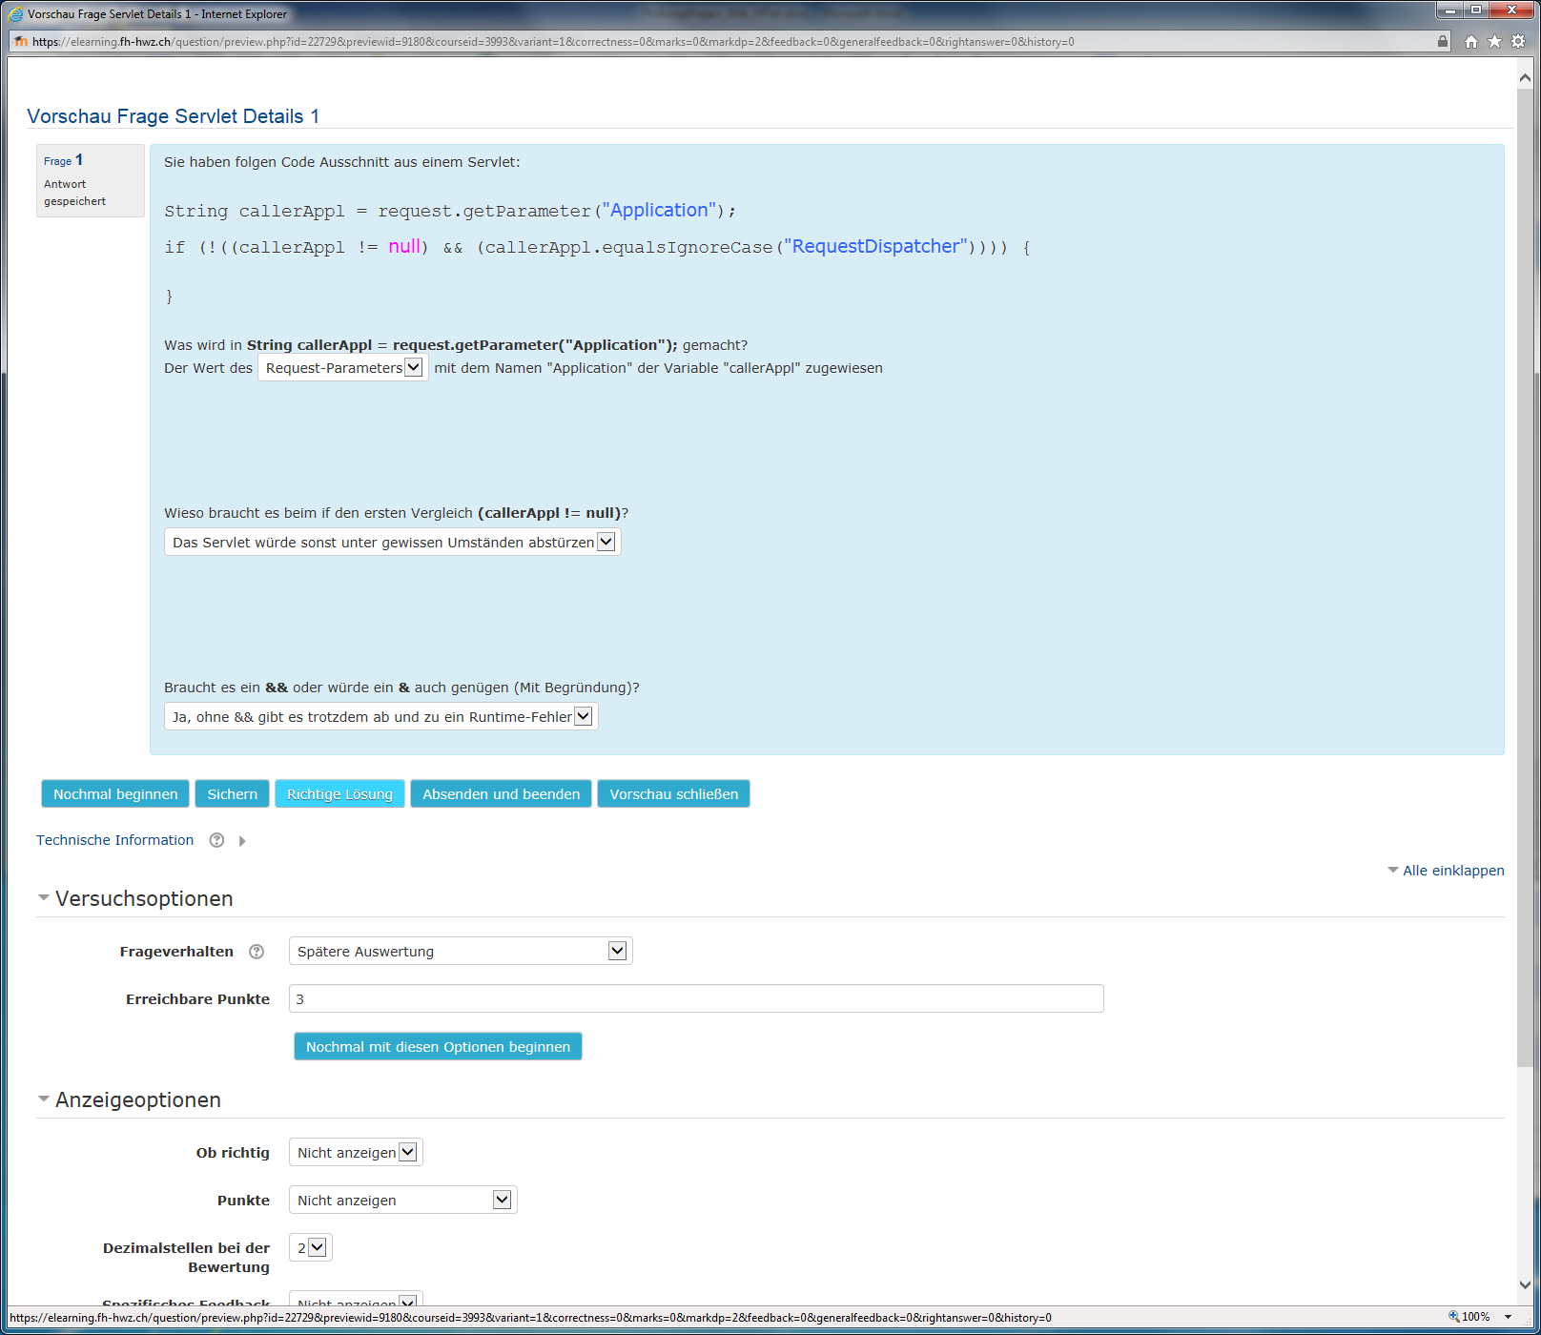

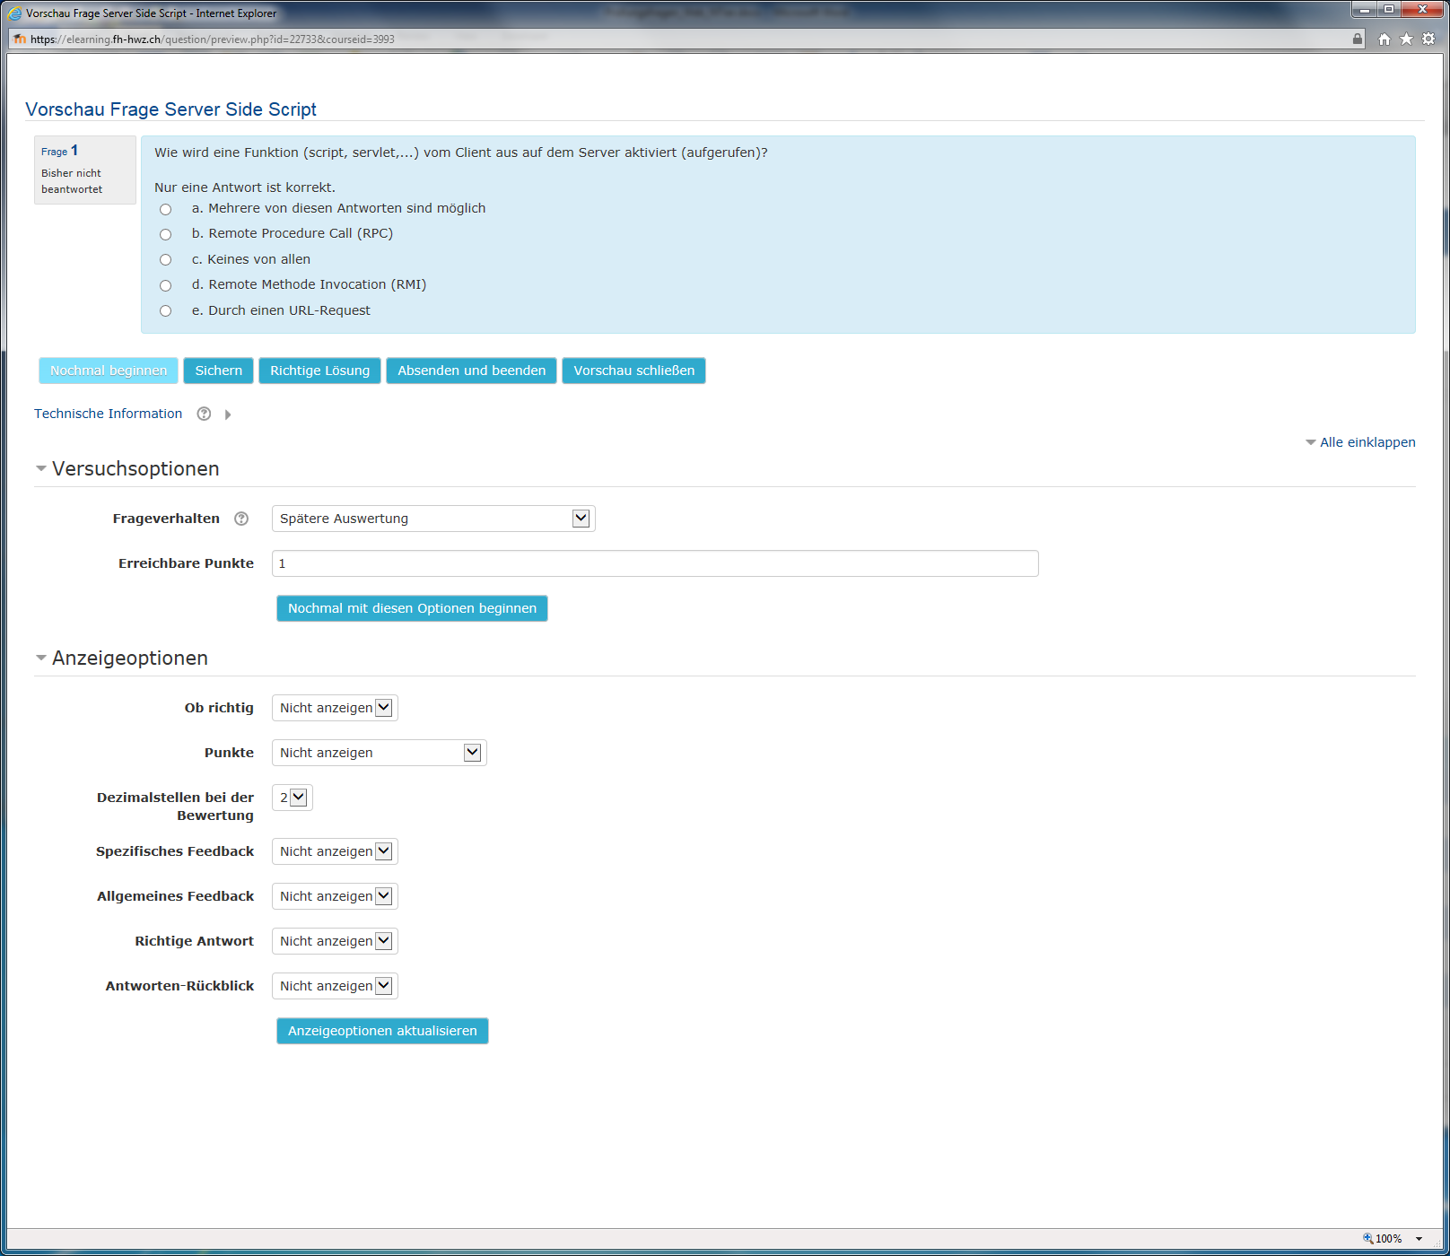

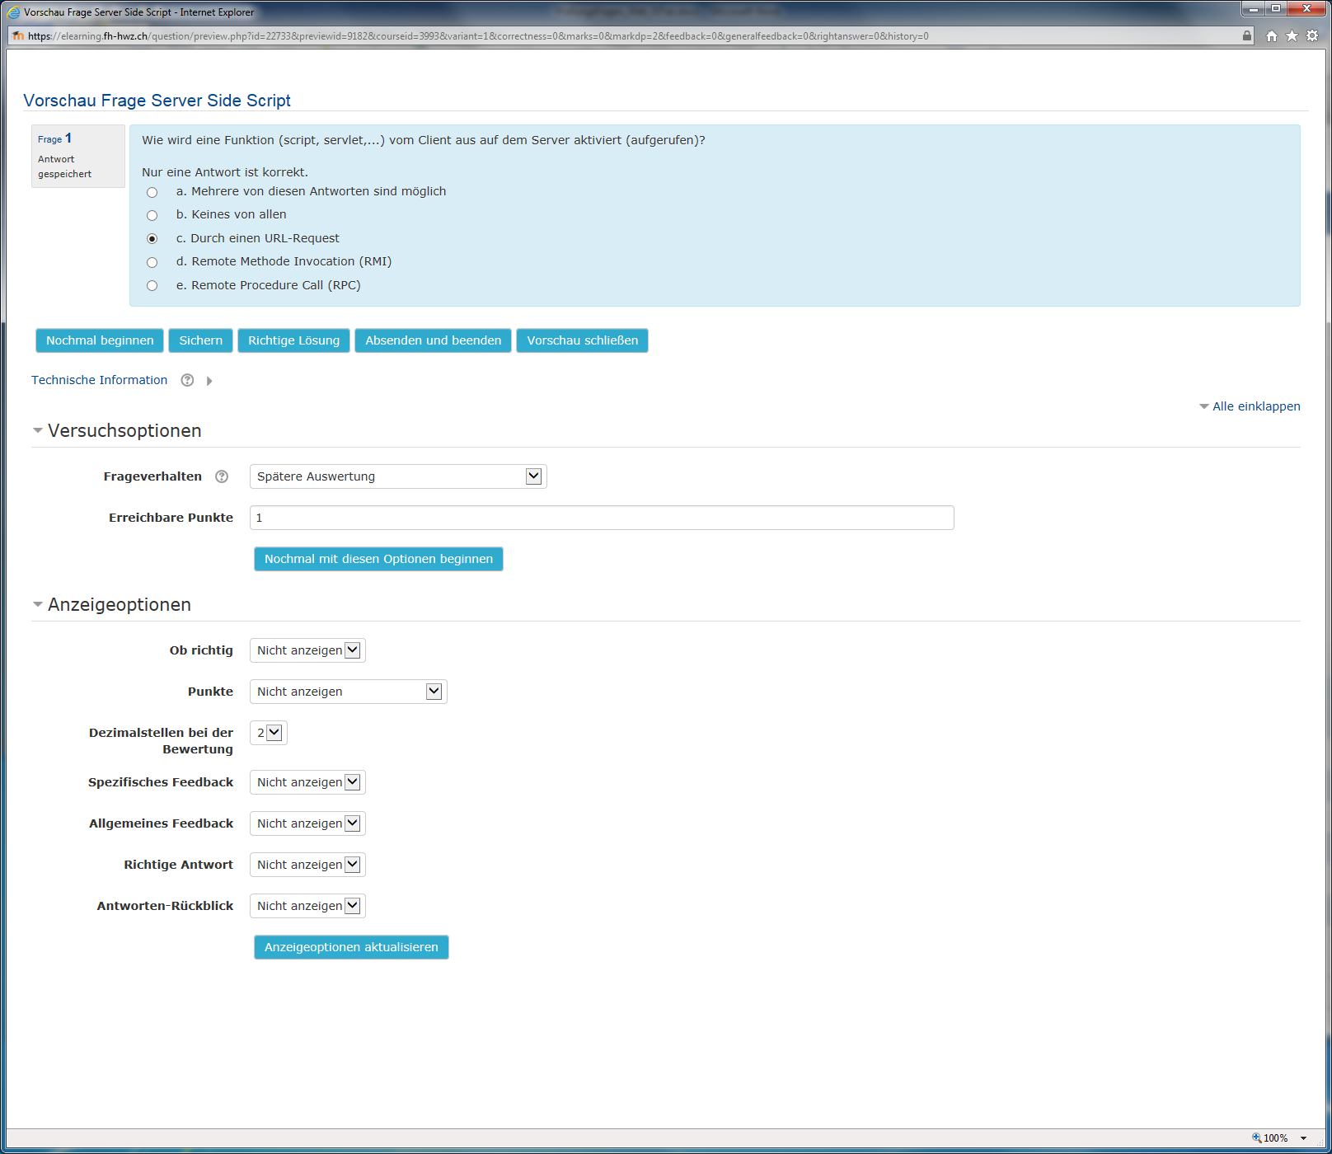

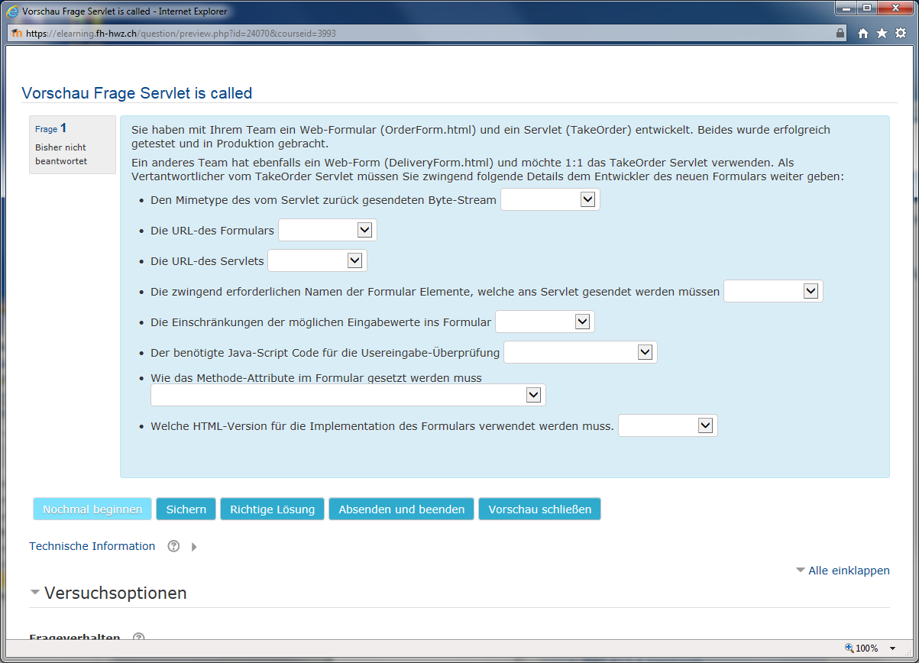

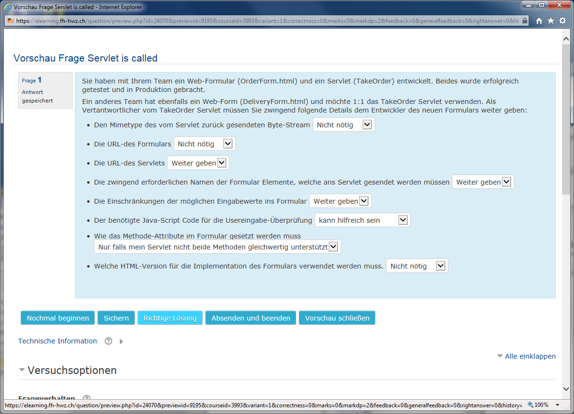

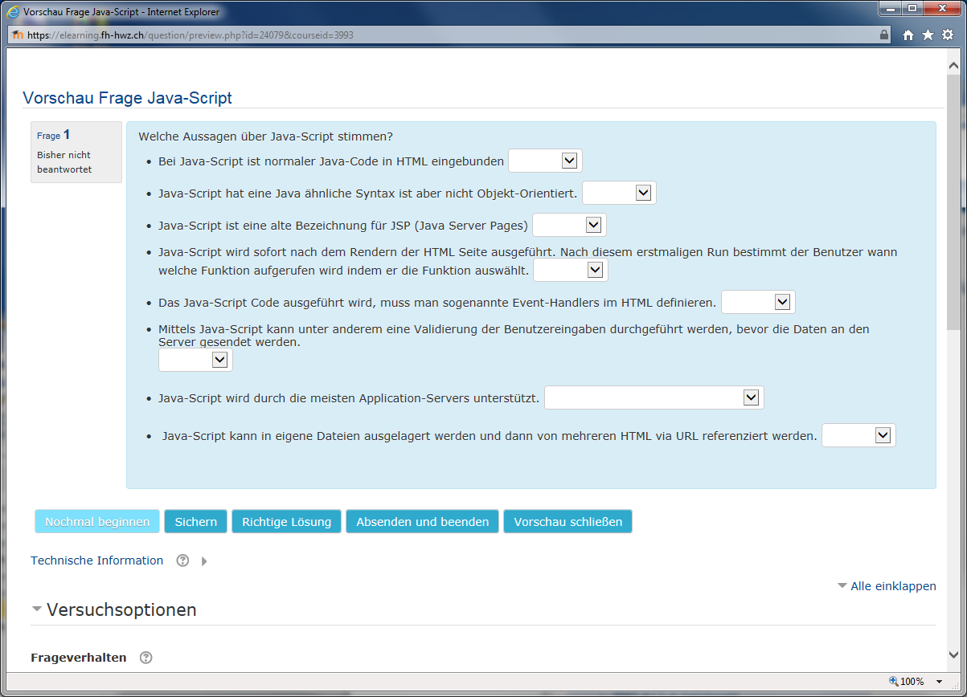

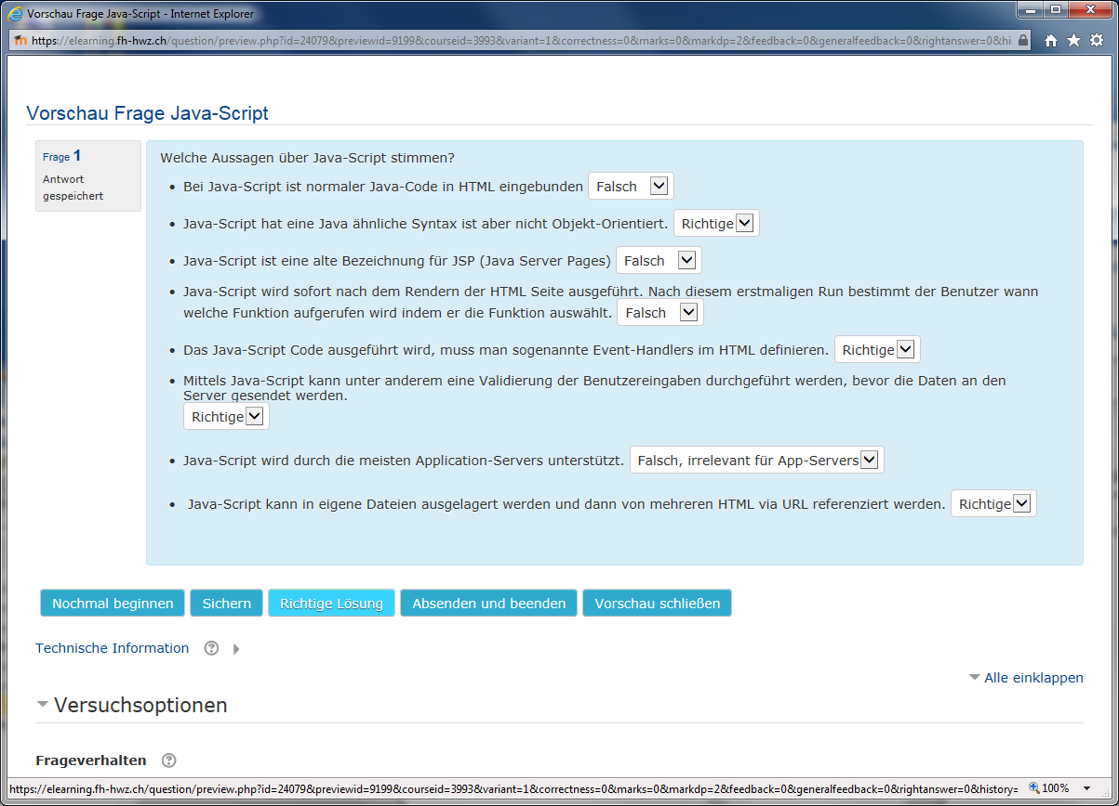

# Formhandler-Aufgabe (Leistungsnachweis)

1. Erstellen Sie eine lokale Kopie des [HTML-Formulares](http://hwz.peterliwiese.ch/examples/FormTest_formHandler.html) (<http://hwz.peterliwiese.ch/examples/FormTest_formHandler.html> ) unter **HWZ_yyyy_Nachname _Vorname.html** (z.B. HWZ_2019_Rothlin_Walter.html).  
     
   Ändern Sie in diesem File den Teil der Ehrenwörtlichen Erklärung auf Ihren Namen.  
     
   Das ist das einzige File, in welchem Sie Änderungen machen und nur dieses File geben Sie am Schluss ab (Hochladen auf MyHWZ).
2. Formatieren Sie es korrekt (Einrücken)
3. Ändern Sie das Dokument, zu einem korrekten XHTML Dokument
4. Ändern Sie nun das Formular zu einem Anmeldeformular mit folgenden Inhalt:

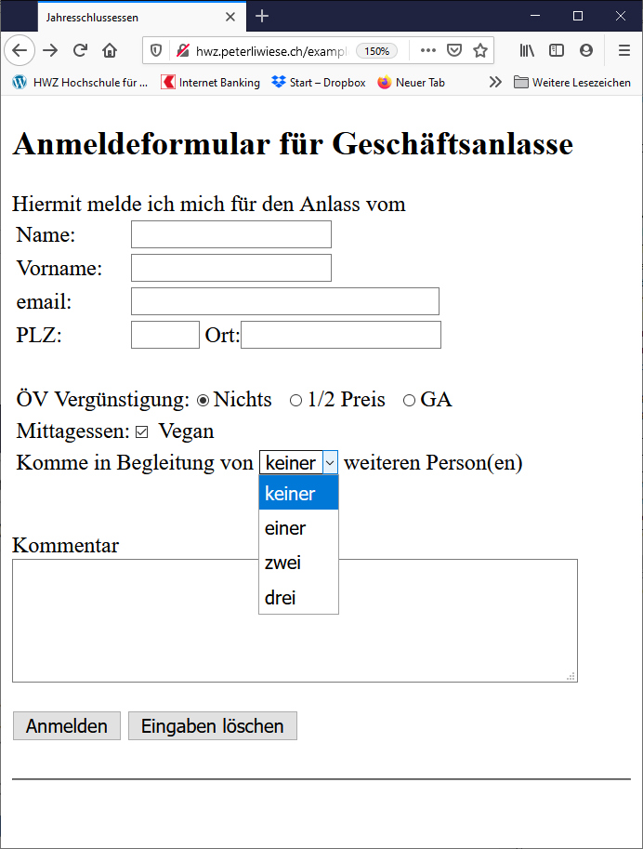

1. Binden Sie das CSS mit <http://hwz.peterliwiese.ch/examples/CSS_HWZ_Style_01.css> in Ihr Anmeldeformular ein. Der Titel wird nun rot, etwa wie folgt:  
     
   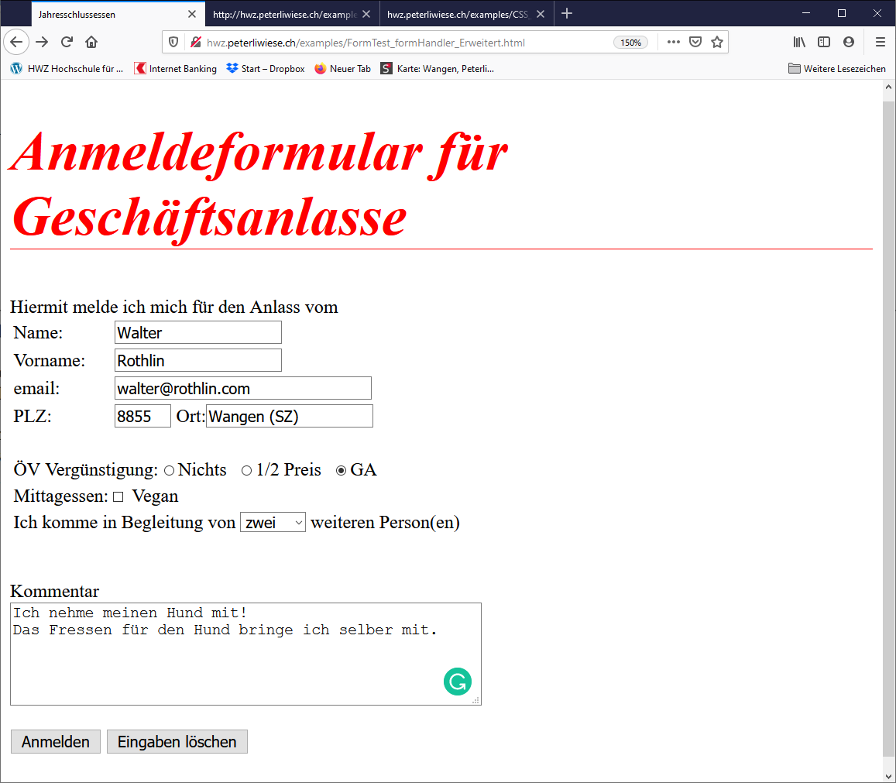
2. Bei einer erfolgreichen Anmeldung bekommen Sie diese Seite als Antwort im Browser:  
     
   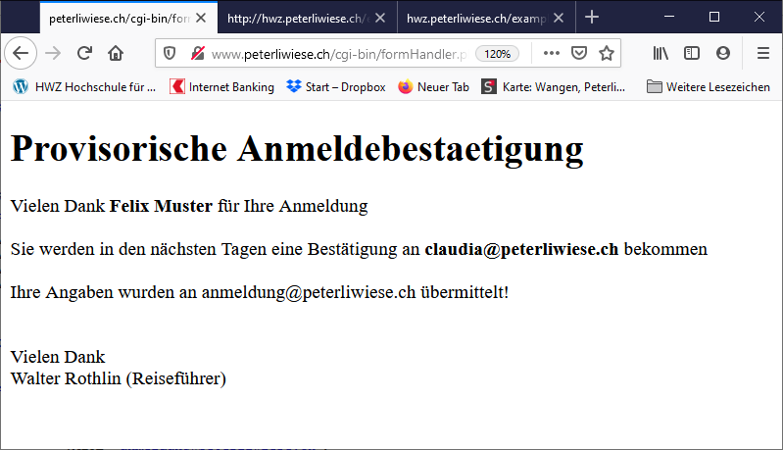  
     
   Ändern Sie Ihr Anmeldeformular auf das Template <http://www.hwz.peterliwiese.ch/examples/testSuccessTemplate_01.html>

Wenn Sie nun das Anmeldeformular ausgefüllt absenden, werden einige Platzhalter nicht mit ihren Angaben ersetzt!

1. Passen Sie die Feldnamen in Ihrem Formular so an, dass diese bei der Antwort Seite auch angezeigt werden:  
     
   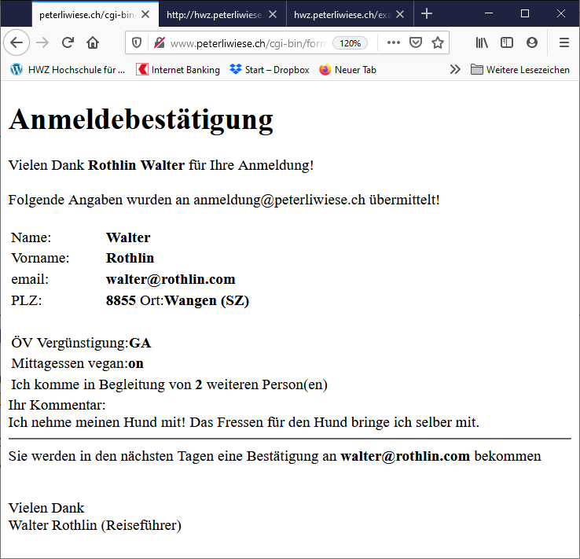
2. Die Postleitzahl wird nach dem absenden des Formulars auf der Server-Seite überprüft und ev. eine Fehlerseite angezeigt. Nun sollte bei der Eingabe der Postleitzahl immer überprüft werden, ob nur 4-stellige Ziffern eingegeben werden. **Andere Zeichen sollten nicht angenommen werden.** Erstellen Sie eine entsprechende JavaScript Funktion und bauen im Eingabefeld einen Eventhandler für Changes ein.
3. Fügen sie hinter den Feldern Name, Vorname und email ein Vorsicht-Symbol (z.B. <http://www.peterliwiese.ch/img/Warning.svg>) ein und definieren Sie im HTML-Header einen entsprechenden CSS-Style für die Darstellung, so dass ihr Formular nun etwa so aussieht:  
   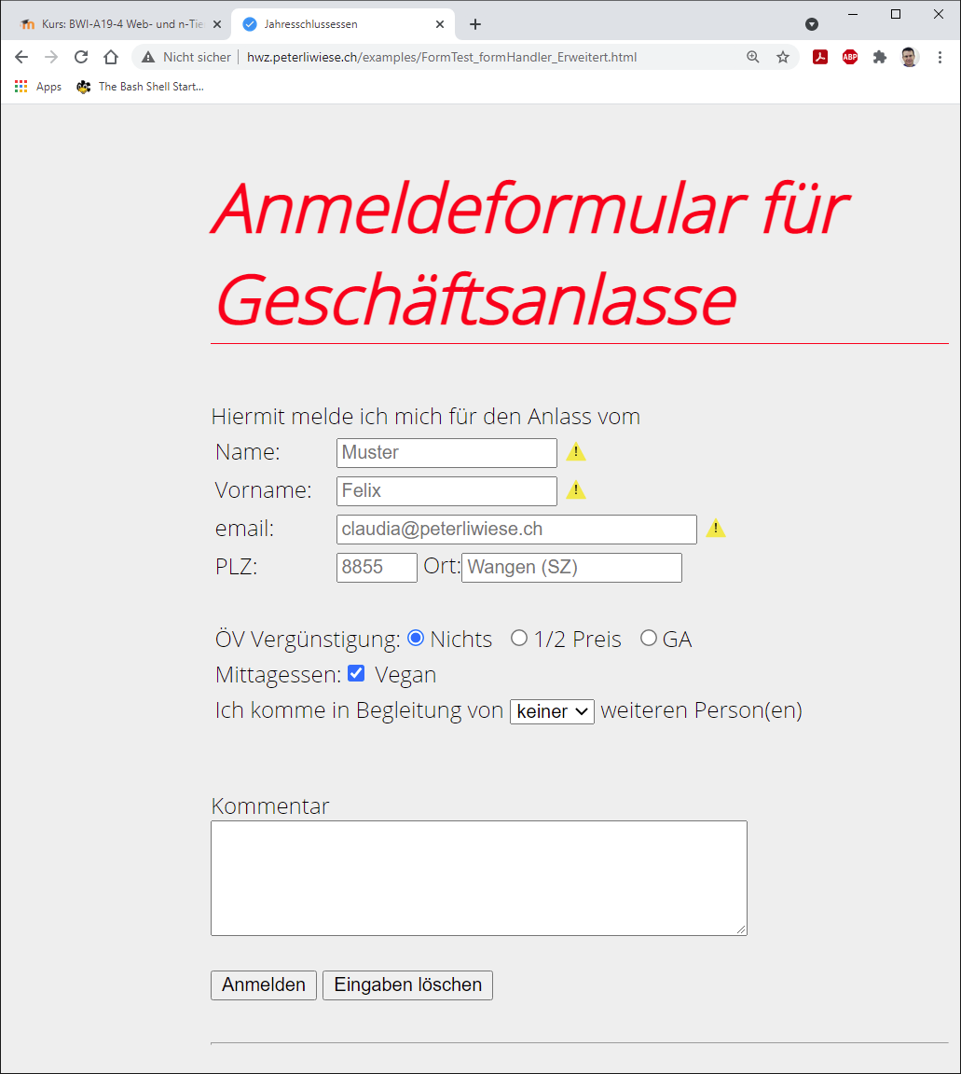
4. Bauen Sie nun 3 Eventhandlers auf diese Felder, welche während dem Tippen überprüfen, ob die Feldregel erfüllt ist und ändern Sie das Symbol beim Eingabefeld (z.B. <http://www.peterliwiese.ch/img/Verified.svg>).   
     
   Die Regeln können Sie selber bestimmen. Danach sieht das Formular etwa so aus:  
   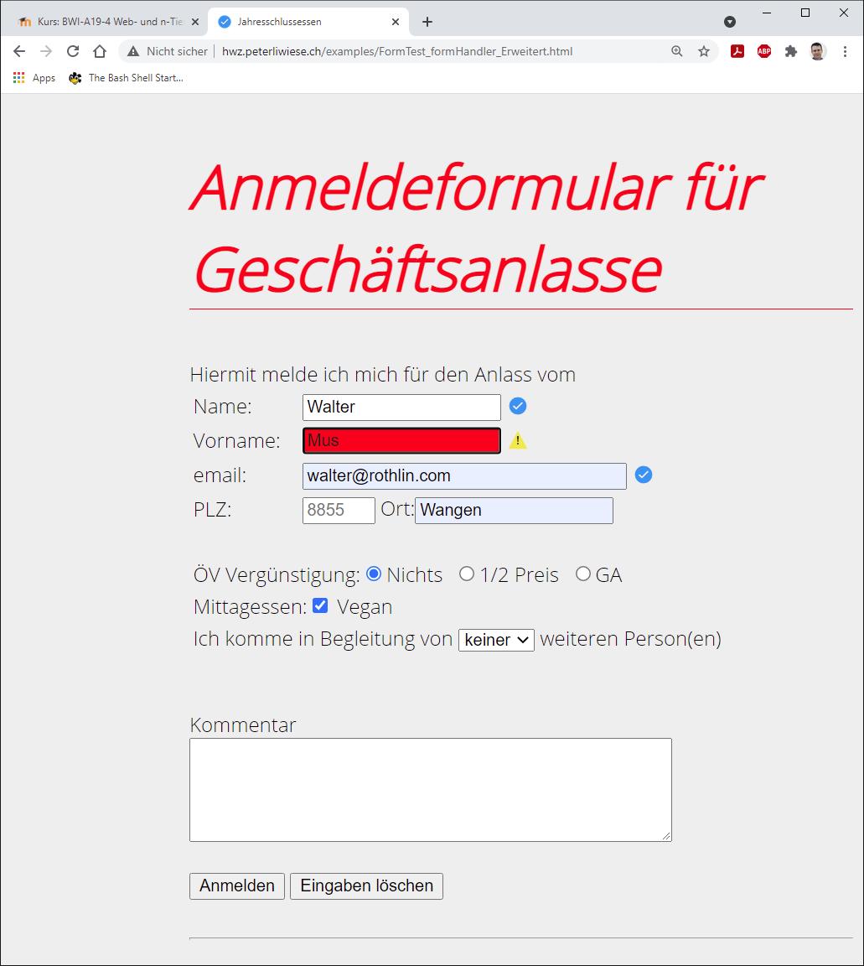

# Bewertung

* Jede Aufgabe wird mit **0**, **0.5** oder **1** Punkt bewertet.
* Die Note berechnet sich nach folgender Formel:  
    
  Note = 0.5 * Punkte + 1 (6 Punkte ergeben eine 4)